2020 영남이공대학교 사이버보안과

프로젝트 논문

**Machine Learning기반 악성행위 탐지**

Machine Learning-based malicious behavior detection

**T.F.I.R**

정대진 김준식 최준영

목차

1. 서론 6

1.1 프로젝트 배경과 목적 6

1.2 프로젝트 구성 7

2. 프로젝트 개요 8

2.1 머신러닝 8

2.2 게임 봇 8

3. 환경구축 9

3.1 환경구성 9

3.2 Anaconda Install 9

3.2.1 Anaconda 설치파일 다운로드 9

3.2.2 Anaconda 설치하기 11

3.3 PATH 설정하기 17

3.4 Juypter-notebook Install 18

4. 데이터 전처리 19

4.1 Split_log.py 20

4.2 Extract_log.py & Sum_log.py 21

4.3 Drop_columns.py 23

4.4 Sort_account.py 23

4.5 Toalpha.py 26

4.6 Feature선정 27

5. 모델링 38

5.1 SMOTE(Synthetic Minority Oversampling Technique) 38

5.2 KFold 39

5.3 Grid Search 40

5.4 알고리즘 40

5.4.1 Decision Tree 40

5.4.2 Random Forest 41

5.4.3 Navie Bayes 41

5.4.4 SVM(Support Vector Machine) 42

5.4.5 LGBM(Light GBM) 42

5.4.6 model 평가요소 43

6. 결론 45

참고 문헌 46

팀원 소개 47

그림 1‑1. 프로젝트 구성도 7

그림 3‑1. Anaconda 설치 홈페이지 10

그림 3‑2. Anaconda OS 선택 및 Python 버전 선택 11

그림 3‑3. Anaconda 설치 과정 중 경고문 11

그림 3‑4. Anaconda 설치 파일 존재 여부 확인 12

그림 3‑5. Anaconda 설치과정 1 13

그림 3‑6. Anaconda 설치과정 2 13

그림 3‑7. Anaconda 설치과정 3 14

그림 3‑8. Anaconda 설치과정 4 15

그림 3‑9. Anaconda 설치과정 5 16

그림 3‑10. Anaconda 설치과정 6 16

그림 3‑11. Anaconda PATH 설정 17

그림 3‑12. 수정된 .bashrc 파일 적용 18

그림 3‑13. Anaconda 설치완료 확인작업 18

그림 3‑14. 최신 라이브러리로 업데이트 19

그림 3‑15. Jupyter-notebook 설치 19

그림 4‑1. Split_log.py 코드 내용 21

그림 4‑2. Extract_log.py 코드 내용 22

그림 4‑3. Sum_log.py 코드 내용 22

그림 4‑4. Drop_columns.py 코드 내용 23

그림 4‑5. Sort_account.py 코드 내용 25

그림 4‑6. Ipynb 파일로 10일간의 데이터 통합 코드 중 일부 26

그림 4‑7. Toalpha.py 코드 내용 27

그림 4‑8. 컬럼별 설명 28

그림 4‑9. 피어슨 상관관계 수치화 29

그림 4‑10. 피어슨 상관관계 시각화 30

그림 4‑11. Playtime_per_quest 피쳐 30

그림 4‑12. Sit_per_leveling 피쳐 31

그림 4‑13. Reborn_per_login 피쳐 31

그림 4‑14. playtime_per_login 피쳐 31

그림 4‑15. social_deal_per_playtime 피쳐 31

그림 4‑16. teleport_per_playtime 피쳐 32

그림 4‑17. partytime_per_playtime 피쳐 32

그림 4‑18. npk_per_playtime 피쳐 32

그림 4‑19. pk_per_playtime 피쳐 32

그림 4‑20. sit_per_playtime 피쳐 33

그림 4‑21. party_time 피쳐 33

그림 4‑22. teleport_per_day 피쳐 33

그림 4‑23. portal_use_per_day 33

그림 4‑24. sit_per_day 피쳐 33

그림 4‑25. social_deal 피쳐 34

그림 4‑26. Reborn 피쳐 34

그림 4‑27. teleport 피쳐 34

그림 4‑28. Sit 피쳐 34

그림 4‑29. playtime_per_day 34

그림 4‑30. level 피쳐 35

그림 4‑31. playtime 피쳐 35

그림 4‑32. login_count 피쳐 35

[그림 4‑33. playtime_per_day 피쳐 분포   
그림 4‑34. abyss_level 피쳐 분포 35](#_Toc57060586)

[그림 4‑35. sit 피쳐 분포   
그림 4‑36. teleport 피쳐 분포 36](#_Toc57060587)

[그림 4‑37. reborn 피쳐 분포   
그림 4‑38. social_deal 피쳐 분포 36](#_Toc57060588)

[그림 4‑39. sit_per_day피쳐 분포   
그림 4‑40. portal_use_per_day피쳐 분포 36](#_Toc57060589)

[그림 4‑41. teleport_per_day 피쳐 분포   
그림 4‑42. sit_per_playtime 피쳐 분포 37](#_Toc57060590)

[그림 4‑43. pk_per_playtime 피쳐 분포   
그림 4‑44. npk_per_playtime 피쳐 분포 37](#_Toc57060591)

[그림 4‑45. partytime_per_playtime 피쳐 분포   
그림 4‑46. teleport_per_playtime 피쳐 분포 37](#_Toc57060592)

[그림 4‑47. social_deal_per_playtime 피쳐 분포   
그림 4‑48. playtime_per_login 피쳐 분포 38](#_Toc57060593)

[그림 4‑49. reborn_per_login 피쳐 분포   
그림 4‑50. sit_per_leveling 피쳐 분포 38](#_Toc57060594)

그림 4‑51. playtime_per_quest 피쳐 분포 38

그림 5‑1. train_test_split() 코드 39

그림 5‑2. K-Fold() 코드 39

그림 5‑3. Decision Tree 모델링 결과 41

그림 5‑4. Random Forest 모델링 결과 41

그림 5‑5. Navie Bayes 모델링 결과 42

그림 5‑6. SVM 모델링 결과 42

그림 5‑7. LGBM 모델링 결과 43

그림 5‑8. 모델 평가 요소 43

**표 목차**

표 3‑1. 게임봇 탐지를 위한 H/W 및 S/W 구성 9

# 서론

## 프로젝트 배경과 목적

한국은 세계적으로 온라인 게임 강국인 만큼 FPS, MMORPG, MOBA등 수많은 장르의 게임들을 제작해왔다. 그중에서 MMORPG 장르의 게임은 무한 경쟁을 통한 자기과시 및 자기만족 욕구를 충족시켜 줄 수 있는 게임이 대거 등장하였다. 대표적으로 메이플스토리, 던전앤파이터, 리니지, 아이온, 검은사막 등이 존재한다. 이러한 MMORPG 게임은 자신의 게임 내의 캐릭터를 조작하여 사냥, 아이템 획득, 아이템 제작, 퀘스트 활동 등을 수행하여 게임 내의 재화, 경험치 획득을 하여 자신의 캐릭터를 성장시킨다. 그 밖에도 사용자들은 효율이 좋은 아이템을 만들기 위해서 획득한 아이템 및 재화를 다른 사용자와 트레이드를 통해서 교환할 수 있어 게임 내의 시장이 형성된다. 보통 게임 시나리오는 게임 내 빠른 콘텐츠 소모를 방지하기 위해서 레벨이 높아질수록 성장 속도는 느려지고 사냥을 하는데 시간이 오래 걸린다. 하지만 사용자들은 짧은 시간에 높은 레벨 달성과 많은 재화를 얻기를 원한다. 이러한 이유는 아이템 거래 사이트로부터 게임 재화의 현금화가 용이해 대규모 세임 봇 집단인 작업장이 더 많이 생성되고 있기 때문이다. 본 논문에서는 이러한 게임 봇을 탐지하기 위해서 행동기반으로 데이터를 전처리하여 모델을 만들고 사용자와 게임 봇을 분류하는 법을 알아본다.

## 프로젝트 구성

우분투 서버에서 80G 크기가 넘는 게임 로그 데이터를 전처리 후 전처리된 결과 파일을 사용하여 분류모델을 생성하고 생성된 분류모델을 사용하여 유저와 게임 봇을 탐지한다.

**Pandas** : Python에서 사용하는 데이터분석 라이브러리로, 행과 열로 이루어진 데이터

객체를 만들어 다룰 수 있게 되며 보다 안정적으로 대용량의 데이터들을

처리하는데 매우 편리한 도구이다.

**Scikit-learn** : Python을 대표하는 머신러닝 라이브러리로 오픈소스로 공개되어 있다.

많은 머신러닝 알고리즘이 구현되어 있는데, 어떤 알고리즘도 같은

방식으로 이용이 가능하다. 또한 샘플 데이터셋이 부속되어 있으므로,

설치하여 바로 기계학습을 시험해 볼 수 있다.

**F-1 Score** : 만들어낸 모델이 얼마나 효과적인지를 설명할 수 있는 수치이다.

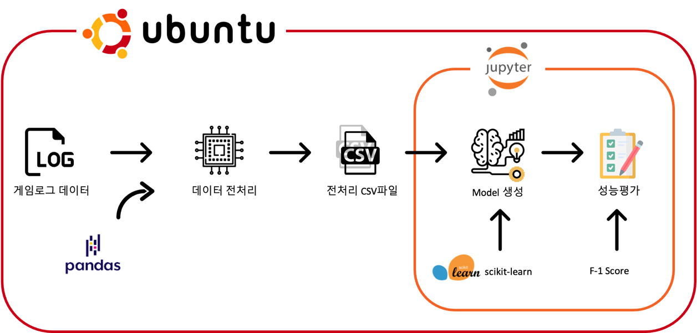

그림 1‑1. 프로젝트 구성도

# 프로젝트 개요

## 2.1 머신러닝

머신러닝은 컴퓨터가 데이터를 통해 스스로 학습하는 것처럼 하는 기술이다.

여기서 주목해야 할 것은 ‘스스로’이다. 인간이 컴퓨터가 무슨 일을 하도록 일일이 알려주지 않아도 컴퓨터가 스스로 데이터로부터 학습하여 실행한다는 의미이다. 과거 게임 봇을 탐지할 때는 주로 클라이언트나 네트워크에서 탐지 및 대응에 초점이 맞춰져 있었다. 또한 감지 가능한 게임 봇의 범위가 작고 새로운 패턴의 속도를 따라잡지 못했다. 이로 인해 수작업으로 정의한 새로운 룰 대신에, 사용자 행동을 파악하여 이상 패턴을 자동으로 탐지하는 방법이 필요했다. 최근 몇 년 사이에 머신러닝과 빅데이터 인프라에 대한 관심이 커지면서 서버 단에서 수집되는 각종 데이터를 이용한 탐지 기법이 많이 연구되고있다. 온라인 게임은 그 특성 상 게임 유저의 세세한 활동이 모두 기록되기 때문에 다른 온라인 서비스에 비해 다양한 데이터를 수집할 수 있다. 따라서 이런 대량의 데이터를 머신러닝에 적용하여 위협을 탐지하고 대응하기에 적합하다고 생각하여 머신러닝을 이용하기로 했다.

## 2.2 게임 봇

게임 봇이란 게임 속의 재화(게임머니, 식량 및 약초)를 얻기 위해 장시간의 지루한 반복 행위를 대행시키기 위한 하드웨어 및 소프트웨어 장치를 말한다. 여기서 사용자 본인이 게임 플레이를 하는 것이 아닌 사용자가 지정해둔 명령을 프로그램이 자동적으로 수행하여 게임 캐릭터의 레벨 및 게임 재화를 쉽게 얻을 수 있다. 이로 인해 게임 내 시장 구조가 망가지고 게임 재화의 가치가 떨어짐으로써 유저의 플레이 보상의 질도 하락하게 된다. 이는 유저 수 감소로 나타나 게임회사 매출에도 악영향을 미치게 된다.

# 환경구축

## 환경구성

|  |  |
| --- | --- |
| 구성 | Ubuntu 20.04 + Anaconda + Juypter |
| OS | Ubuntu 20.04 Desktop 64Bit |
| CPU | IntelⓇ XeonⓇ Gold 5115 x 4Core |
| Memory | 62 GB |
| HDD | 1 TB |

표 3‑1. 게임봇 탐지를 위한 H/W 및 S/W 구성

## 3.2 Anaconda Install

Conda는 핵심적인 과학 및 수학 파이썬(Python) 라이브러리를 포함한 패키지이며, 가상환경을 제공해주기 때문에 머신 러닝에 필수적인 툴이다.

### 3.2.1 Anaconda 설치파일 다운로드

<https://www.anaconda.com/distribution/>에서 Anaconda 설치파일을 다운로드 페이지로 이동한다.

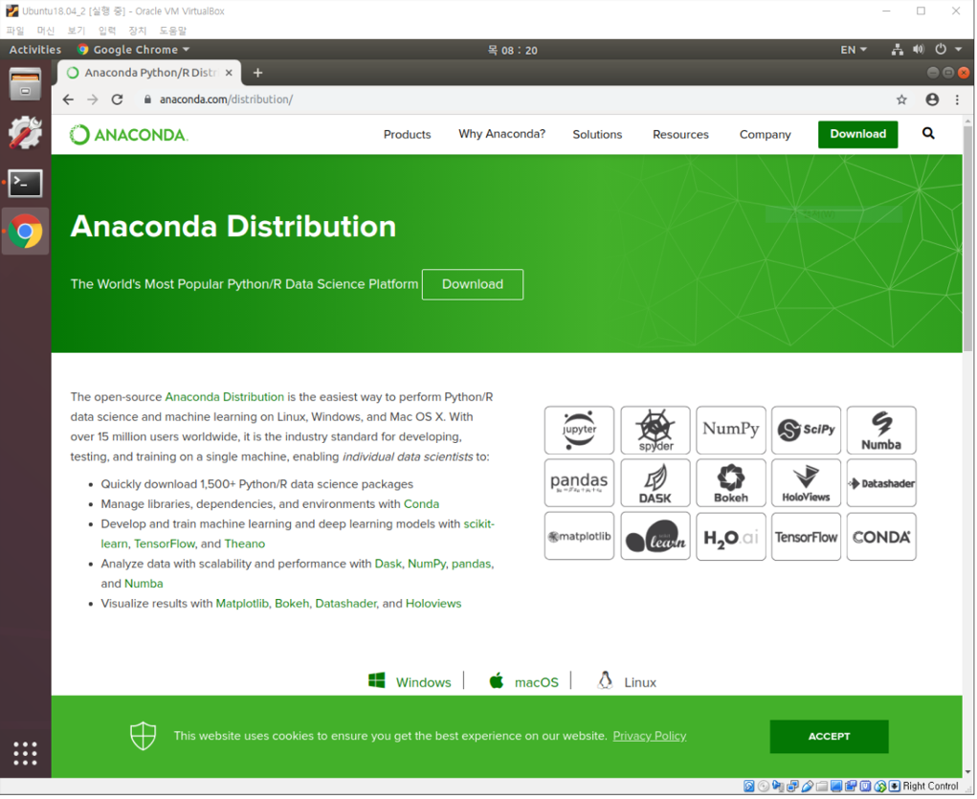

그림 3‑1. Anaconda 설치 홈페이지

스크롤하여 아래로 내려가면 Windows, MacOS, Linux 중 하나를 선택할 수 있게 되어있다. 우리는 우분투 환경에서 구성할 것이기 때문에 Linux를 선택한다. 그럼 아래 Python 3.7과 Python 2.7 중에 Python 3.7에서 64-Bit(x86) install를 선택하고 다운로드 받는다.

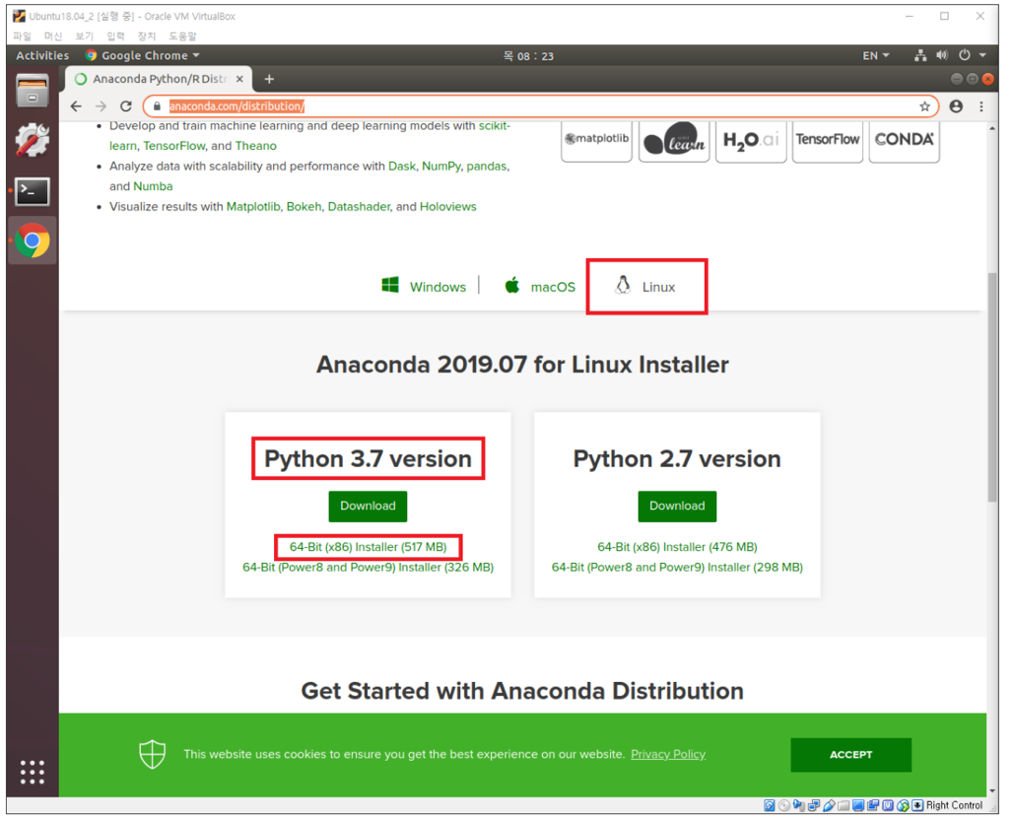

그림 3‑2. Anaconda OS 선택 및 Python 버전 선택

다운로드가 완료되면 컴퓨터에 해가 될 수 있는 형식의 파일일 수도 있다는 경고문이 나오게 된다. 여기서 Keep을 눌러 다운로드를 완료해준다.

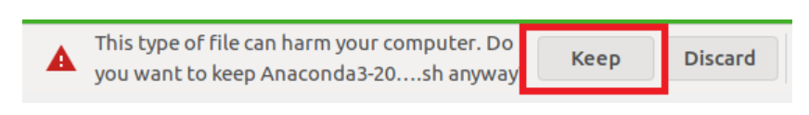

그림 3‑3. Anaconda 설치 과정 중 경고문

### 3.2.2 Anaconda 설치하기

먼저 우분투에서 Terminal을 열고 아래의 명령어로 다운로드 받은 파일이 존재하는지 확인해본다.

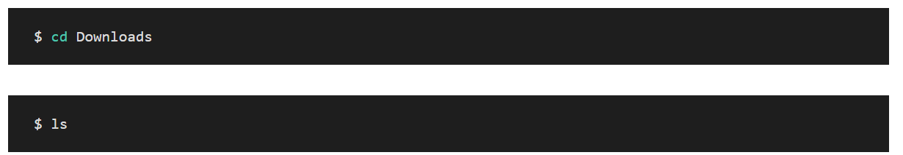

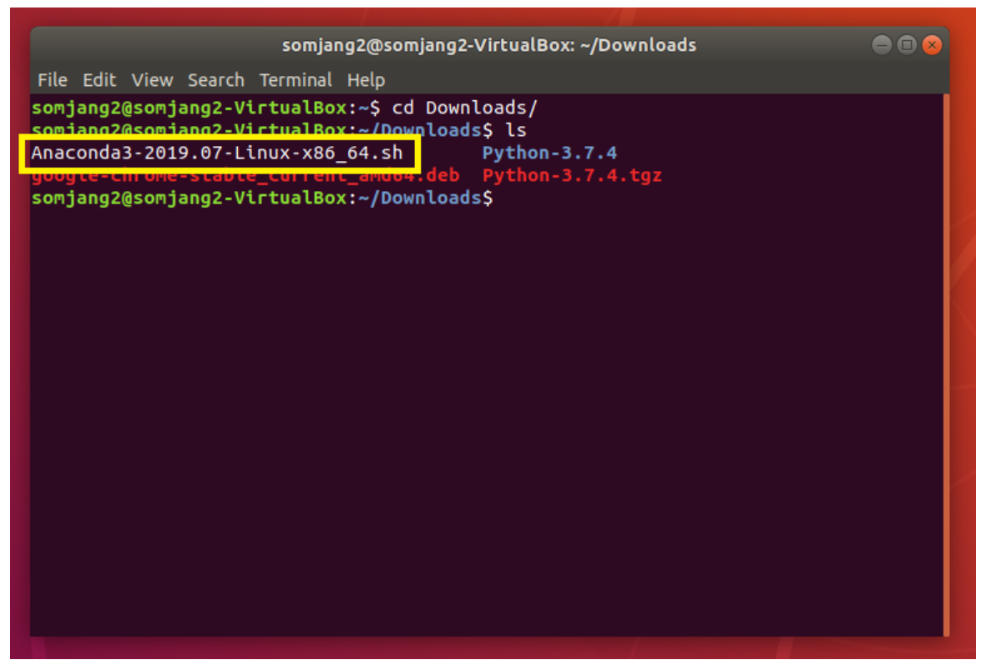

그림 3‑4. Anaconda 설치 파일 존재 여부 확인

위와 같이 설치파일이 존재하는 것을 확인하였다면 이제 아래의 명령어로 설치를 해주면 된다.



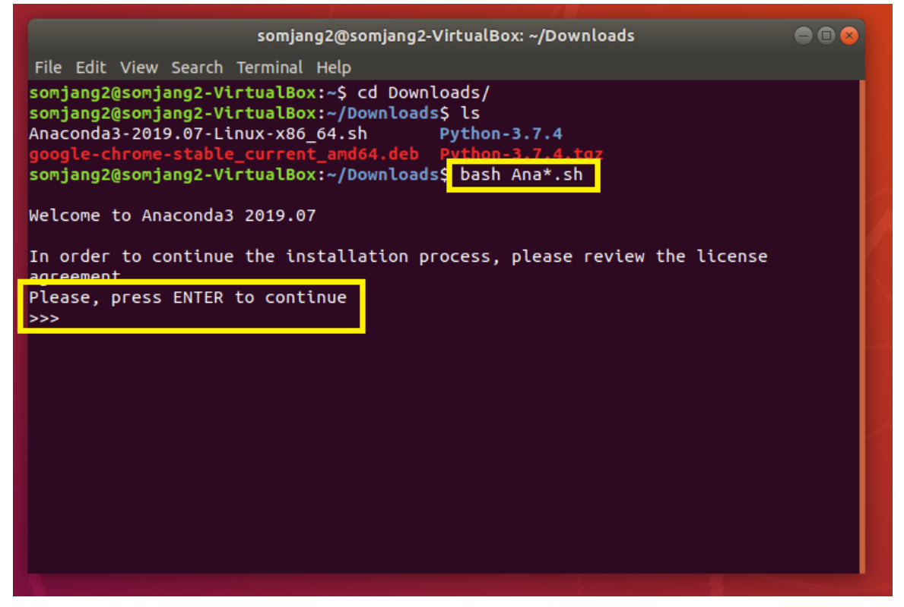

그림 3‑5. Anaconda 설치과정 1

아래 그림처럼 “Do you accept the license terms?”라는 문구가 나오면 “yes”를 입력하면 된다.

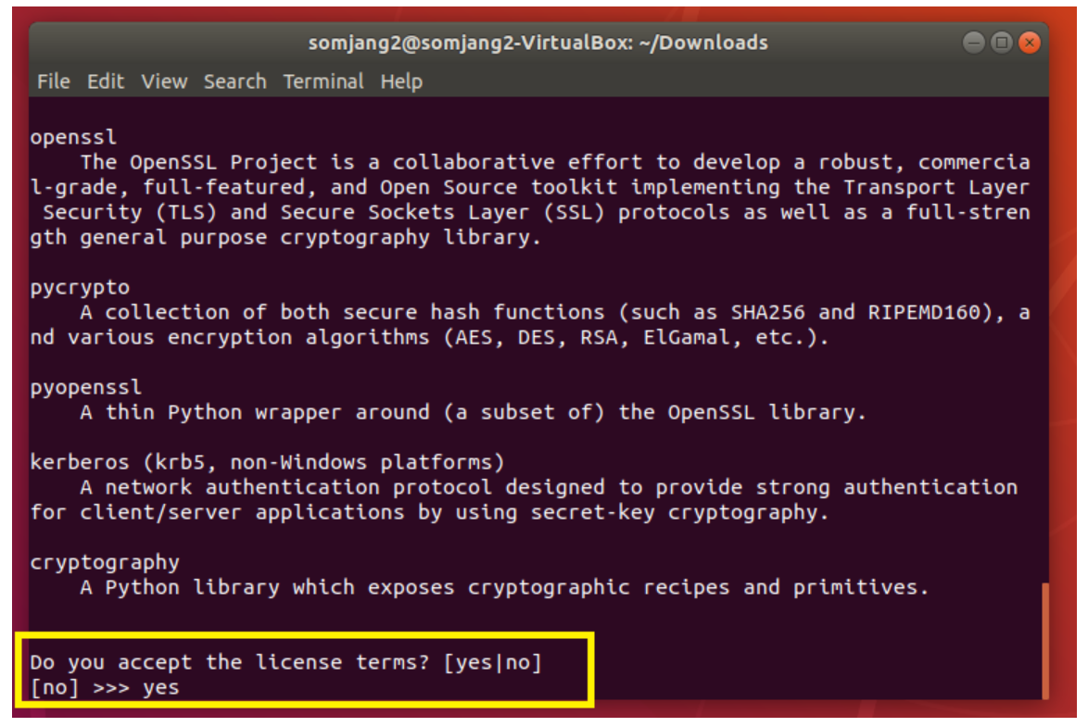

그림 3‑6. Anaconda 설치과정 2

그 다음은 Anaconda가 어디에 설치되는지 알려준다. 현재 설치된다고 하는 위치에 설치를 하고 싶으면 Enter를 입력한 후 계속 진행하면 된다. 설치를 그만하려고 하거나 다른 위치에 설치를 하려고 하면 CTRL-C를 눌러 설치를 중단하면 된다.

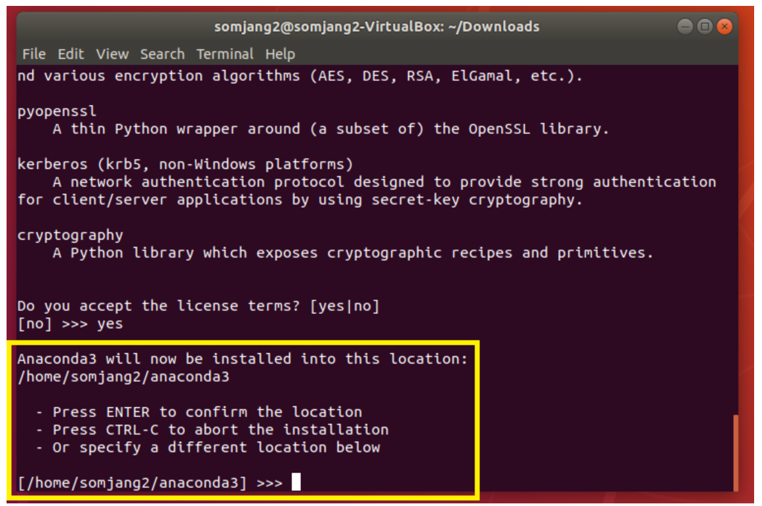

그림 3‑7. Anaconda 설치과정 3

그리고 Enter를 입력하면 설치가 시작된다.

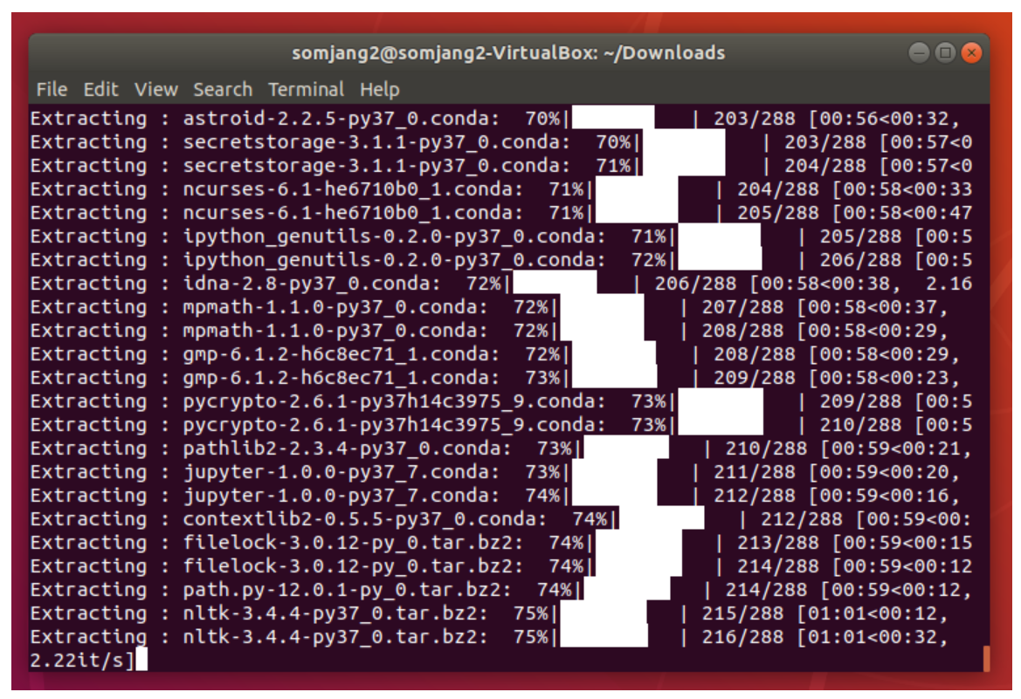

그림 3‑8. Anaconda 설치과정 4

아래와 같이 또 묻는 문구가 나온다면 “no”라고 입력해주면 된다.

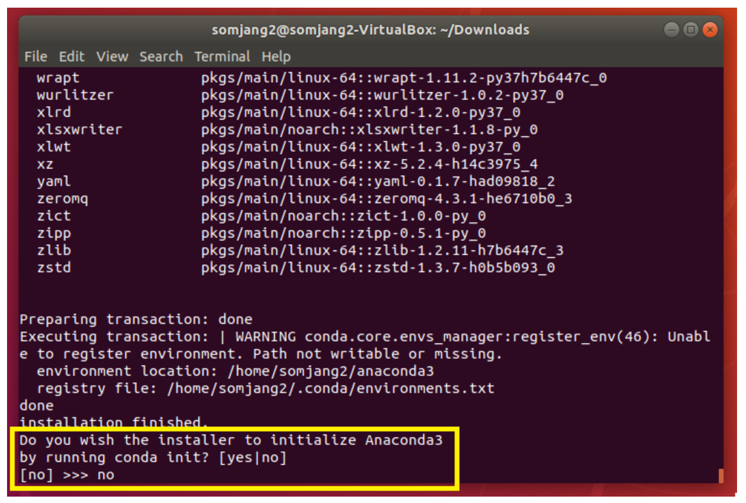

그림 3‑9. Anaconda 설치과정 5

그러면 설치하는 과정은 끝이나게 된다.

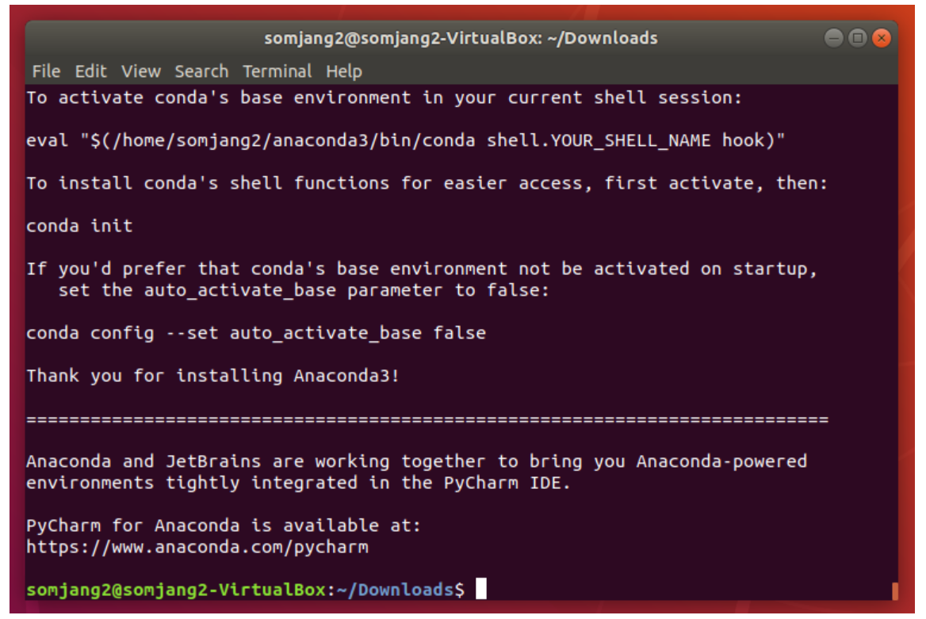

그림 3‑10. Anaconda 설치과정 6

## 3.3 PATH 설정하기

.bashrc 파일을 Editor로 열어서 아래와 같이 PATH 설정을 해준다.



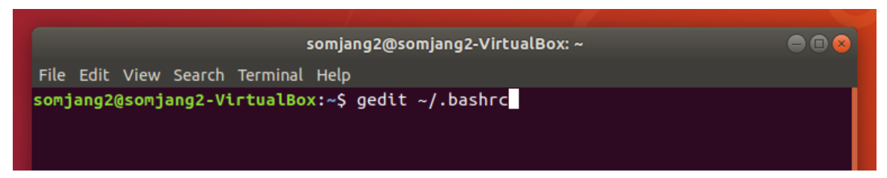

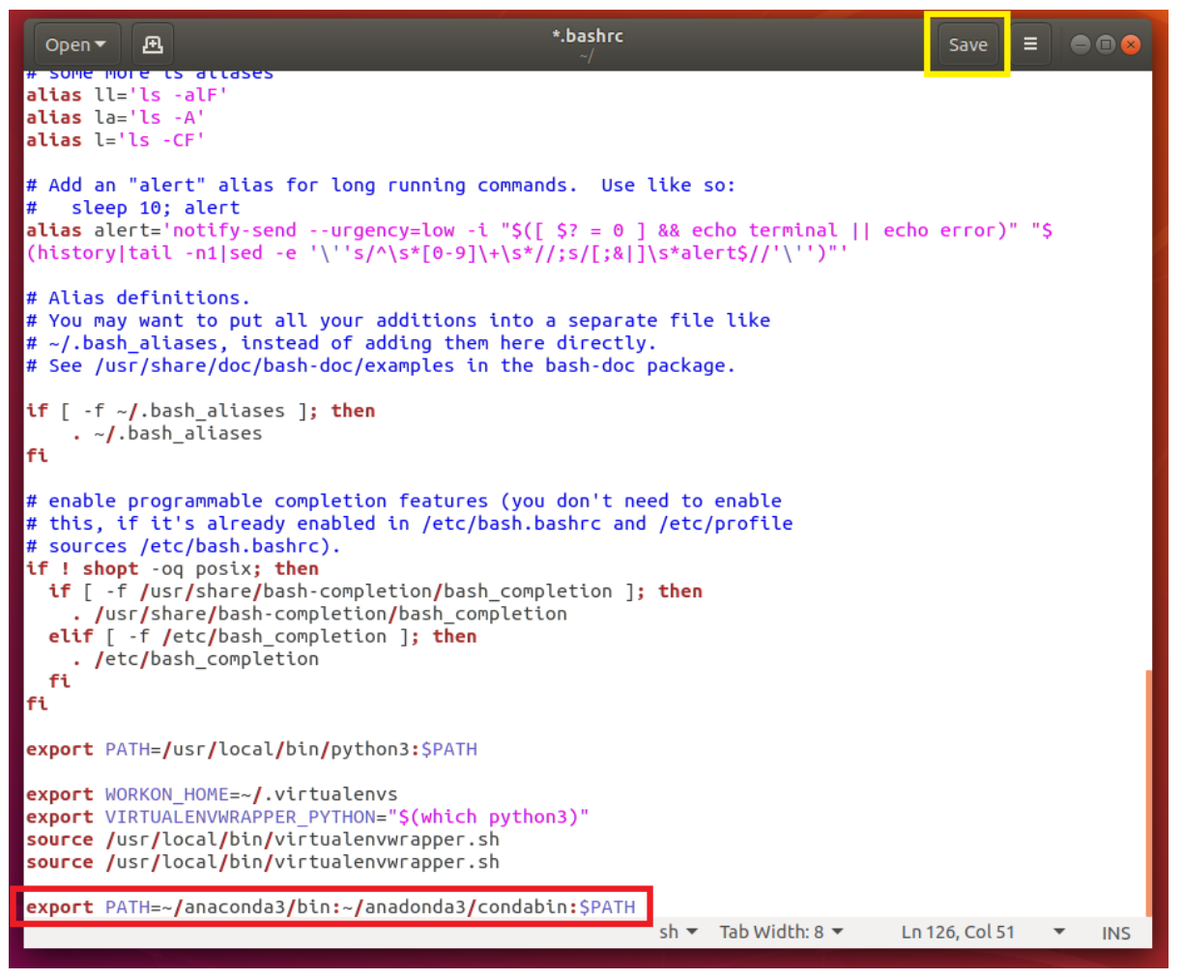

그림 3‑11. Anaconda PATH 설정

아래와 같이 source ~/.bashrc 명령어를 입력해준다. 여기서 source ~/.bashrc를 하는 이유는 .bashrc 파일을 수정한 뒤에는 logout 했다가 다시 login을 해야지만 수정된 파일의 내용이 적용되는데 source 명령어를 이용하면 logout 하지 않아도 바로 적용이 가능하기 때문이다.



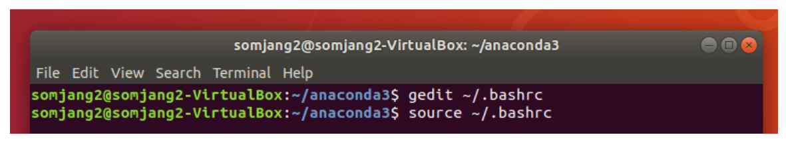

그림 3‑12. 수정된 .bashrc 파일 적용

마지막으로 conda -V 명령어로 설치가 잘 되었는지 확인한다.



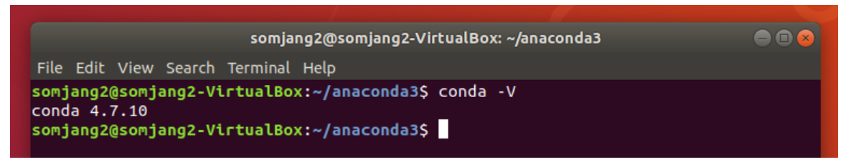

그림 3‑13. Anaconda 설치완료 확인작업

## 3.4 Juypter-notebook Install

Jupyter-notebook을 사용하면 웹 브라우저 안에서 실행하고 싶은 코드를 입력하고 그 결과를 바로 확인할 수 있다. 또한 웹 브라우저에서 일반 프로그램으로는 구현하기 어려운 수학 공식을 표현할 수 있고, 다양한 그래프를 생성하여 데이터를 시각화 할 수 있다.

sudo apt-get update와 upgrade명령으로 현재 설치된 라이브러리들을 최신버전으로 업데이트 한다.

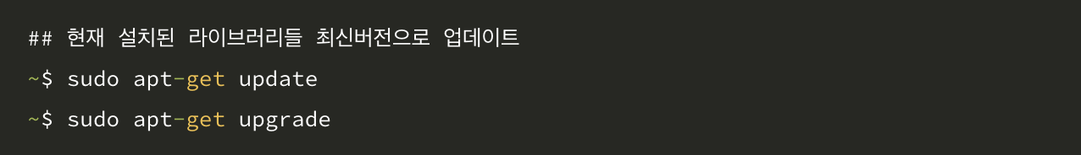

그림 3‑14. 최신 라이브러리로 업데이트

그 다음 아래 명령어로 Jupyter-notebook을 설치한다.



그림 3‑15. Jupyter-notebook 설치

# 데이터 전처리

모델 생성에 앞서 제공받은 데이터를 알맞게 처리하는 과정을 실시하였다. 우리가 전처리 과정을 거치면서 사용한 코드들은 아래와 같다.

*Split_log.py : 전체 로그를 처리하기 위해 1000만줄식 나누는 코드

*Extract_log.py : 전체 로그에서 account_tolist로 추출한 account의

로그만 뽑아내는 코드

*Sum_log.py : 나누어진 처리된 로그를 다시 합치는 코드

*Drop_columns.py : 필요없는 컬럼을 삭제하는 코드

*Sort_account.py : 뽑은 로그의 컬럼을 정리하는 코드

*Toalpha.py : 모델 생성을 위한 최종 데이터 생성 코드

## 4.1 Split_log.py

제공받은 로그 파일은 10일간의 게임데이터 로그로 총 10개의 csv파일 중 한 파일당 8~9G 정도로 약 30개의 컬럼과 10억만개의 행으로 이루어져 있다. 이런 대용량 파일을 처리하는데 많은 어려움이 존재하여 행을 1000만줄씩 잘라서 진행하기로 하였다. 1000만번을 변수로 지정하여 로그를 잘라내었고 컬럼명의 행을 따로 떼어내 자를 때마다 일일이 붙이기로 하였다.

아래는 지금까지 설명한 코드이다.

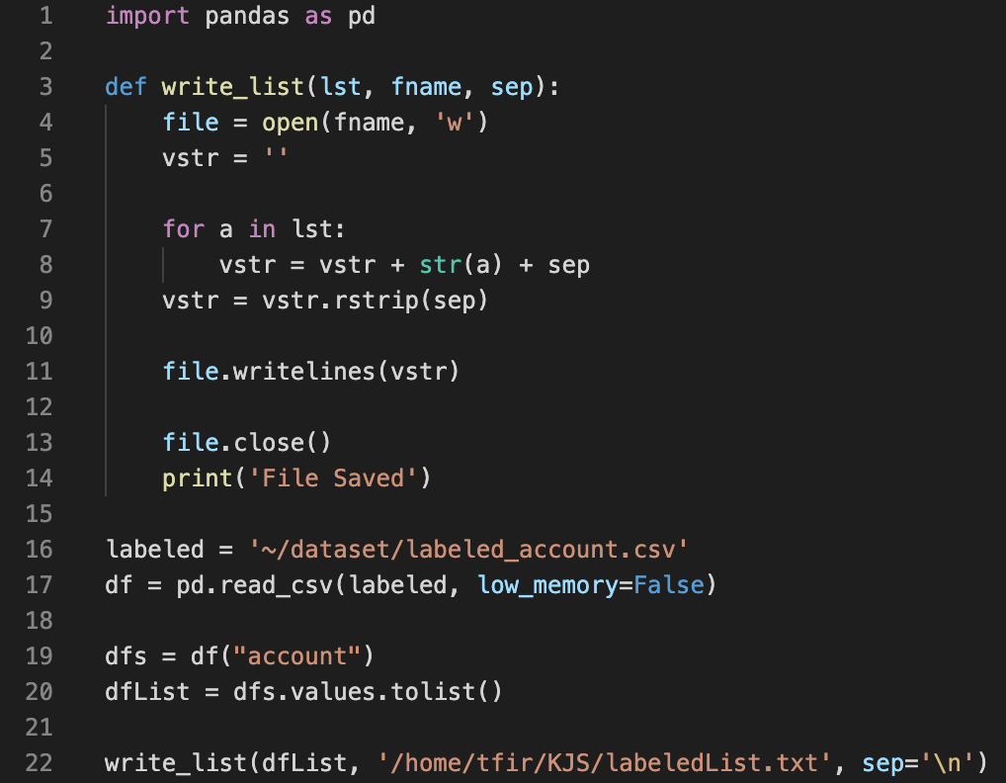

그림 4‑1. Split_log.py 코드 내용

## 4.2 Extract_log.py & Sum_log.py

Split_log.py 파일로 데이터를 나눈 이후, 파일로 저장했던 유저의 account 목록을 리스트로 불러온 다음 자른 로그 파일마다 리스트의 account의 로그만 추출하는 작업을 진행하였다. 레이블된 유저와 분류해야할 유저의 로그를 각각 따로 추출하였고 일부 유저만의 로그로 구성되어 용량이 대부분 줄어들었다. 이에 처리의 편의를 위해 다시 나누었던 로그를 Sum_log.py코드로 합쳐 처음과 같은 10일의 로그의 형태로 구성하였다.

아래는 지금까지 설명한 코드들이다.

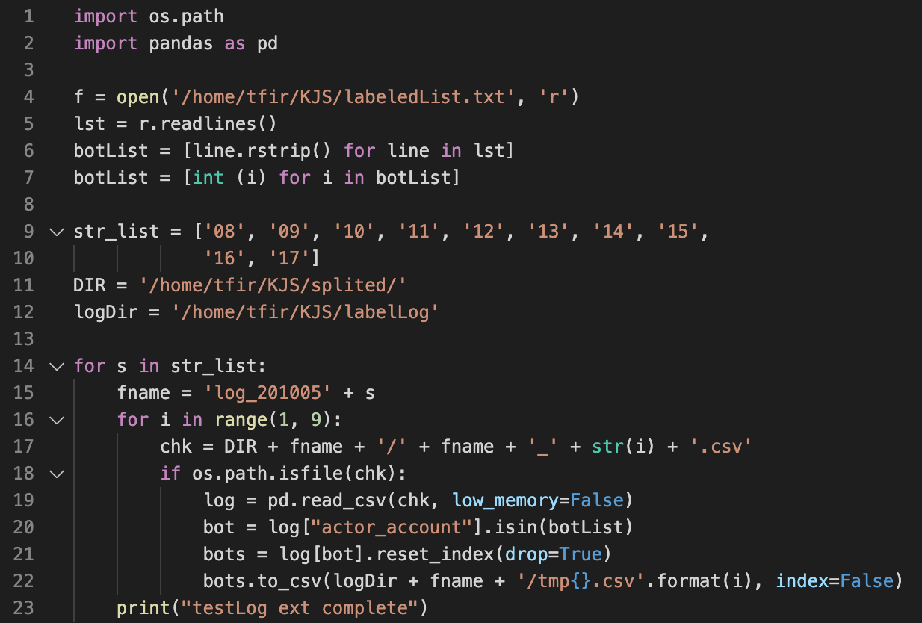

그림 4‑2. Extract_log.py 코드 내용

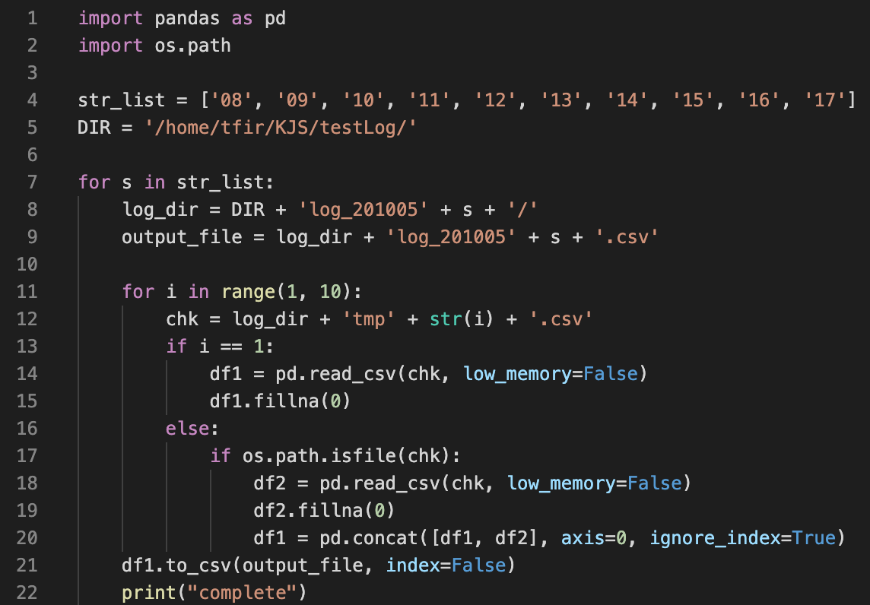

그림 4‑3. Sum_log.py 코드 내용

## 4.3 Drop_columns.py

다음은 피쳐의 방향성을 잡고 불필요한 정보를 삭제하는 작업을 진행하였다. 로그 파일의 구조는 log_id의 내용에 따라 뒤의 컬럼의 내용이 정해지는 형식으로 필요한 log_id의 로그 추출 이전에 필요없는 컬럼의 삭제를 진행하였다. 사용할 정보가 담겨있는 컬럼을 제외한 컬럼은 삭제하였고 추출 작업 전 용량 감량화의 효과를 기대할 수 있었다.

아래는 코드의 내용이다.

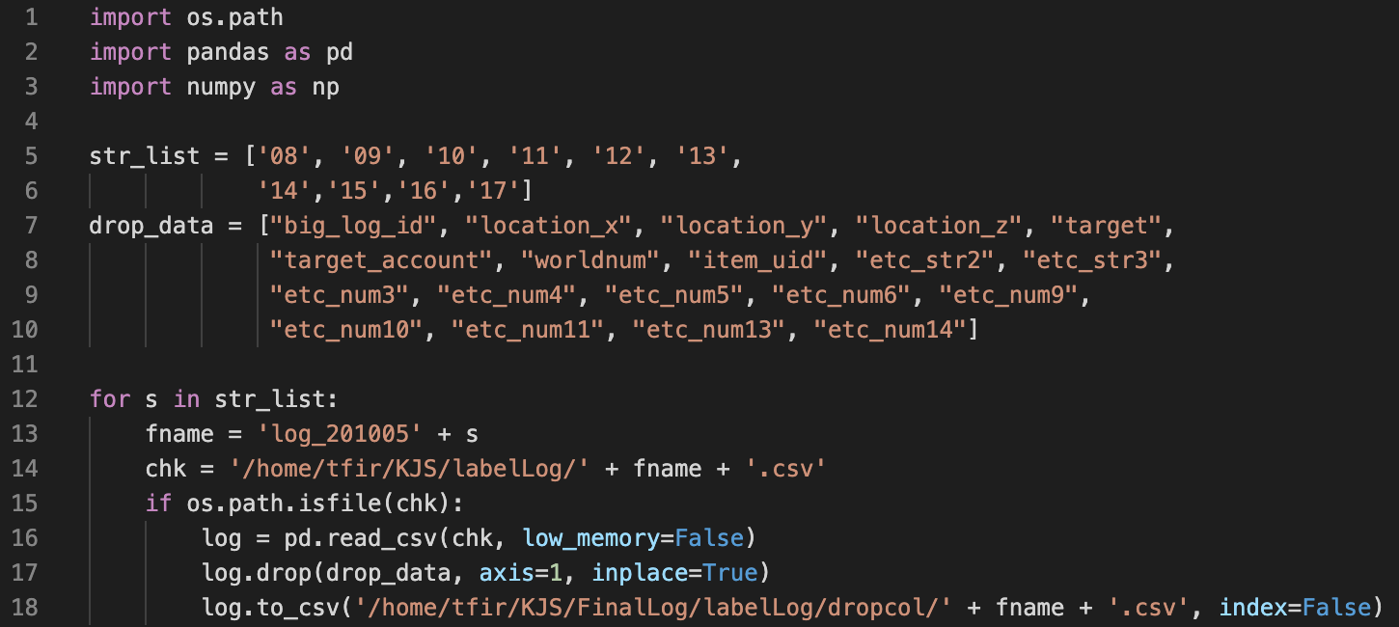

그림 4‑4. Drop_columns.py 코드 내용

## 4.4 Sort_account.py

필요한 정보만을 담긴 로그에서 데이터를 정리하는 작업을 진행하였다. 각 로그의 컬럼은 위에서 설명하였듯이 log_id에 따라 내용이 달라지기 때문에 범주적인 컬럼명을 지니고 있었고, 그 log_id에 맞는 내용을 따로 첨붇된 파일의 내용으로 확인하는 식이었다. 따라서 컬럼명을 조정하는 동시에, 시간순으로 일일이 기록된 로그파일을 account를 기준으로 정리하여 한눈으로 알아보기 쉽게 하였다. 정리된 데이터는 정해진 피쳐의 방향성에 어울리는 것으로 각 account마다 로그인 횟수, 재화 증감량, 유저간의 거래 횟수 등을 정리하였다. 이 과정에서 10일간의 로그 파일을 합하는 작업을 진행하였고 총합, 통계, 최대치 등의 계산을 실시해 각 정보의 성장별로 분류하여 후에 데이터 접근의 난이도를 낮추었다.

아래의 Sort_account.py의 코드이다.

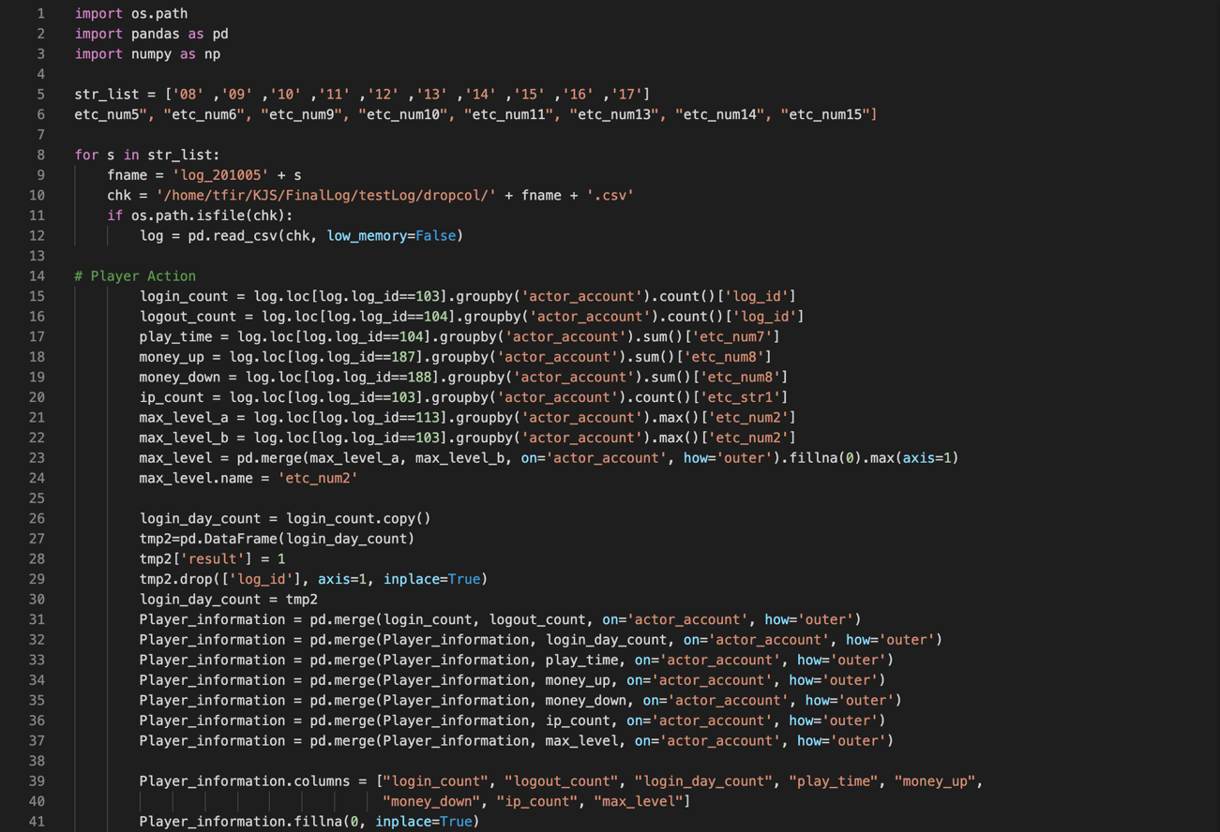

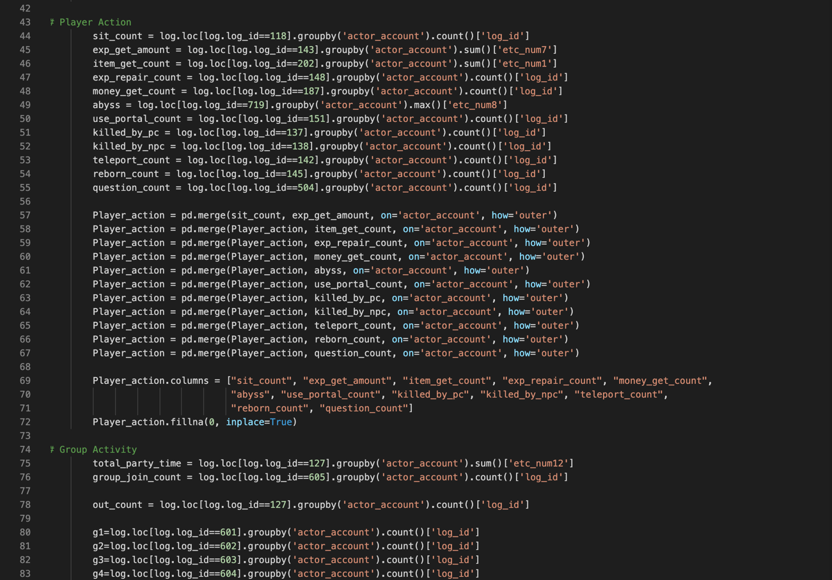

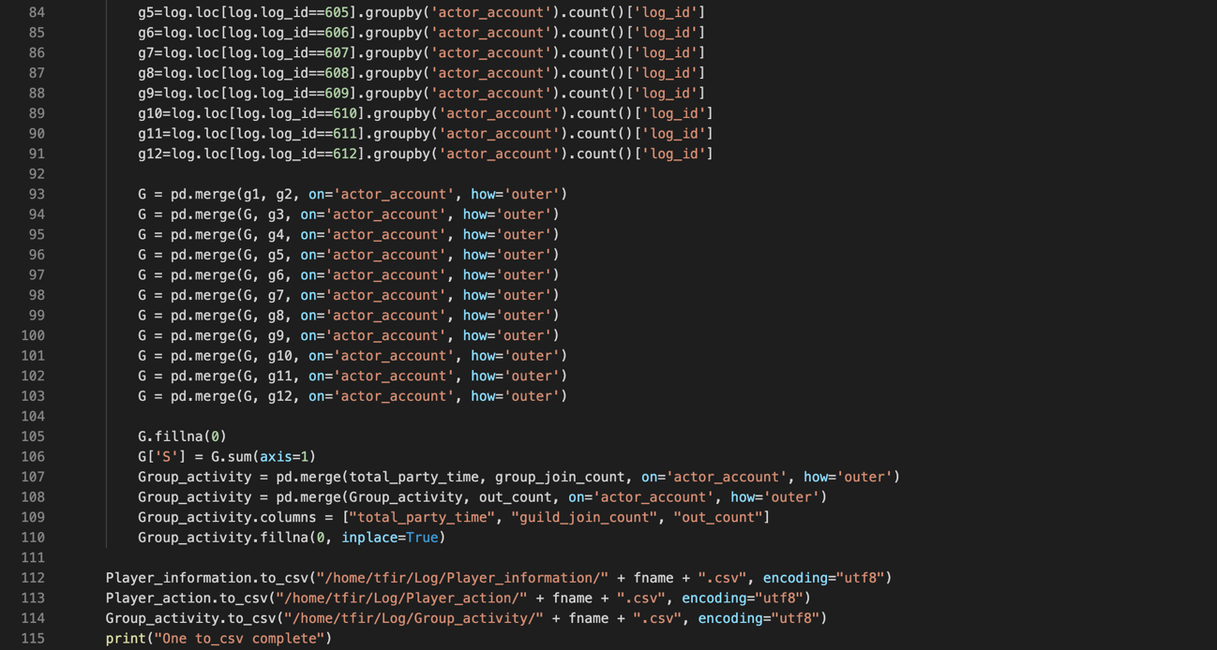

그림 4‑5. Sort_account.py 코드 내용

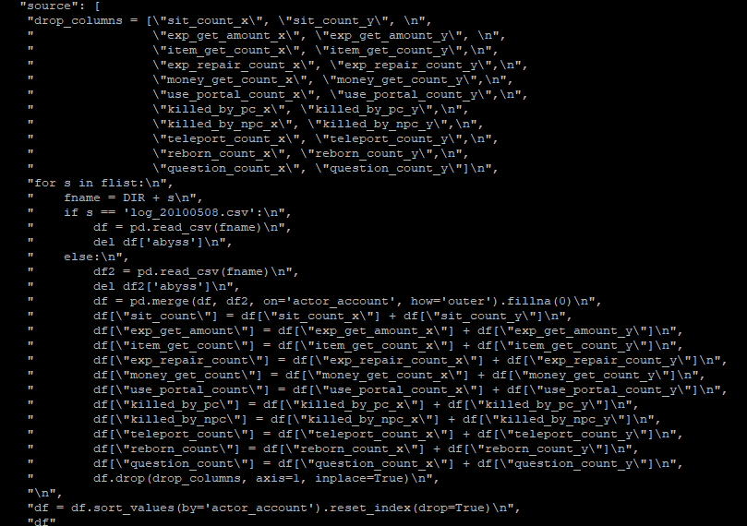

그림 4‑6. Ipynb 파일로 10일간의 데이터 통합 코드 중 일부

## 4.5 Toalpha.py

이후 피쳐 선정을 1차적으로 진행하고 그에 맞게 피쳐를 구성하는 작업을 진행하였다. 각 컬럼(변수)의 피어슨 상관계수를 검사하여 0.1 이상의 계수를 가지는 변수에 주목하였다. 높은 상관계수를 지닌 변수간의 연산값을 새로운 변수로 두어 중요도를 확인하여 추가하는 과정으로 다양한 피쳐를 만들어 높은 탐지율을 목표로 하였다. 대부분의 높은 중요도를 지닌 변수는 각 변수에 시간을 나눈 값으로, 이를 위주로 최종 피쳐를 구성하였다.

아래는 Toalpha.py의 코드 내용이다.

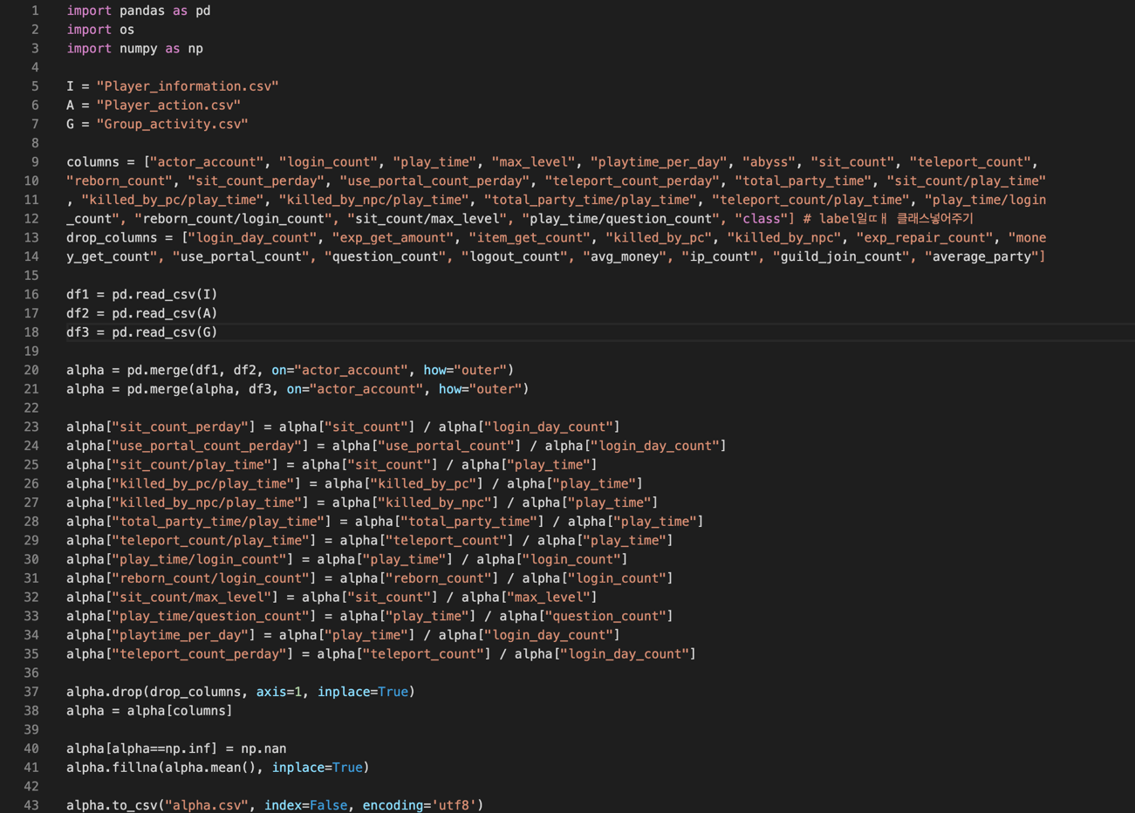

그림 4‑7. Toalpha.py 코드 내용

## 4.6 Feature선정

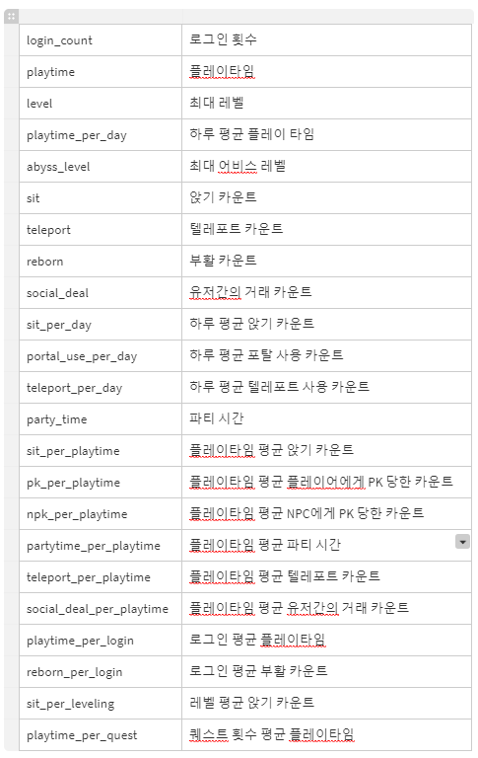

그림 4‑8. 컬럼별 설명

**피어슨 상관계수란?**

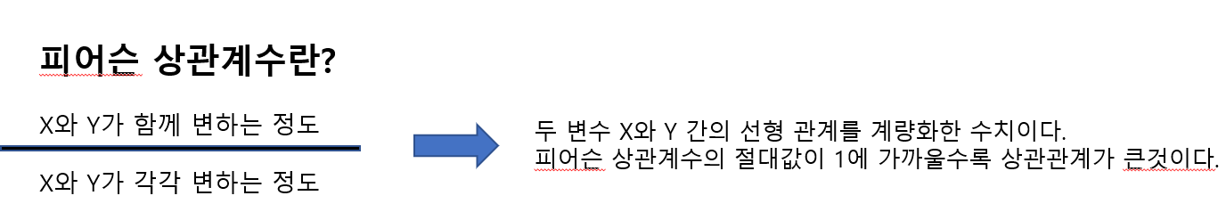

최종 피쳐들간의 상관관계를 확인하기 위해서 피어슨 상관계수를 사용하여 확인해보았다. 그 결과 값이 +0.1 ~ +0.8 수치를 가졌고 양적 상관관계를 가진다는 것을 알 수 있다. 아래 사진들은 피어슨 상관관계를 수치화 한 것과 그걸 가지고 시각화 한 그림이다.

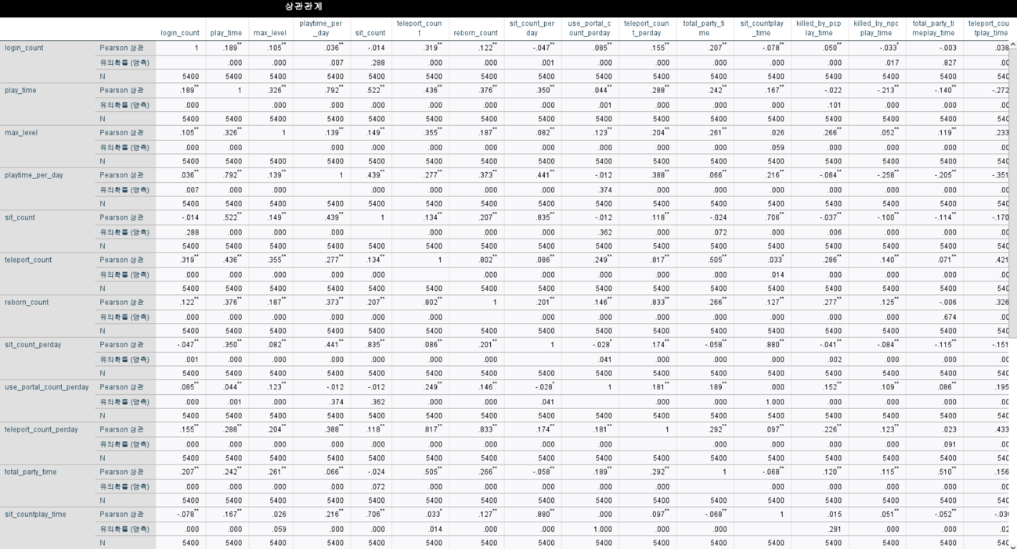

그림 4‑9. 피어슨 상관관계 수치화

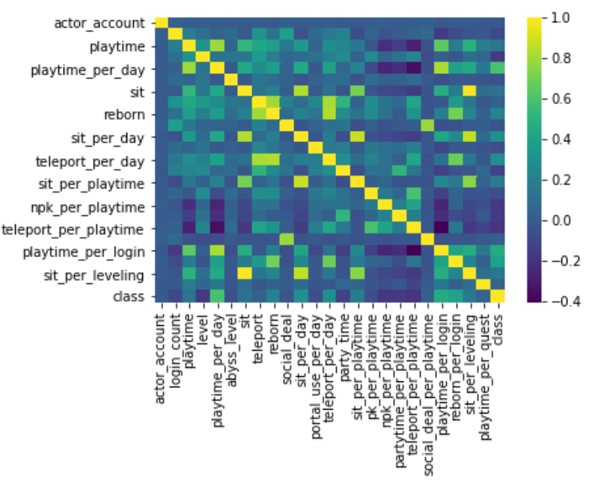

그림 4‑10. 피어슨 상관관계 시각화

아래의 그림들은 선정한 피쳐별로 봇과, 유저의 차이를 눈으로 쉽게 확인하고자 시각화 한 것이다.

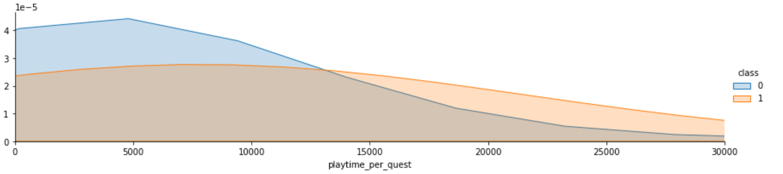

그림 4‑11. Playtime_per_quest 피쳐

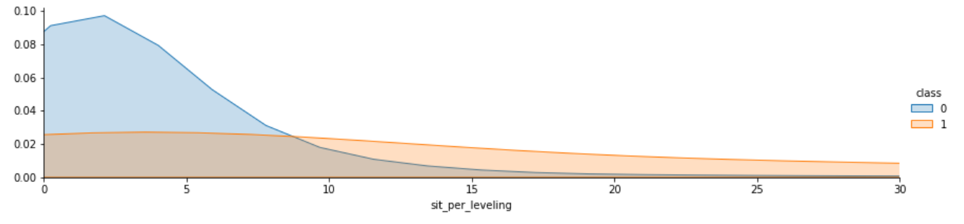

그림 4‑12. Sit_per_leveling 피쳐

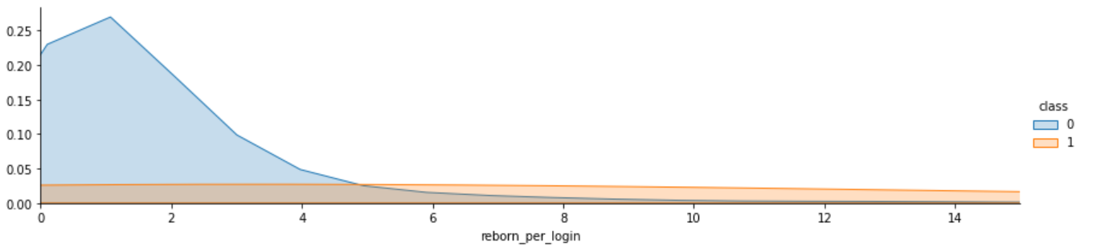

그림 4‑13. Reborn_per_login 피쳐

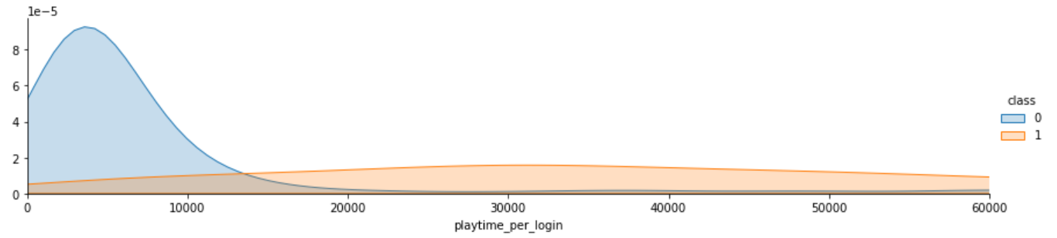

그림 4‑14. playtime_per_login 피쳐

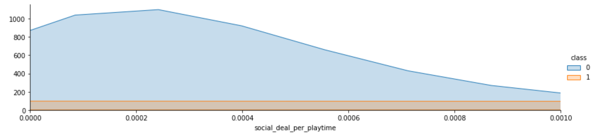

그림 4‑15. social_deal_per_playtime 피쳐

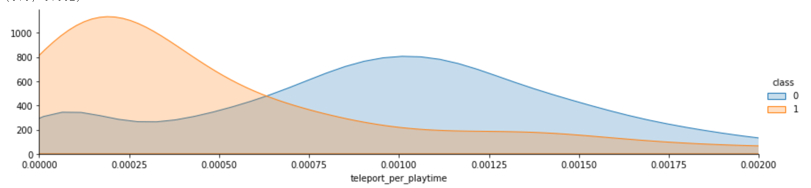

그림 4‑16. teleport_per_playtime 피쳐

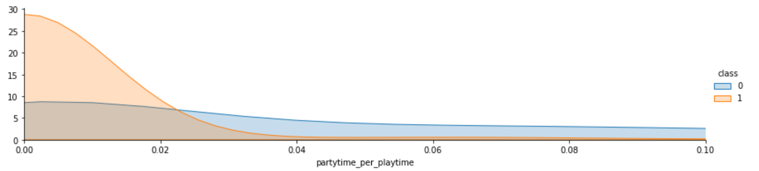

그림 4‑17. partytime_per_playtime 피쳐

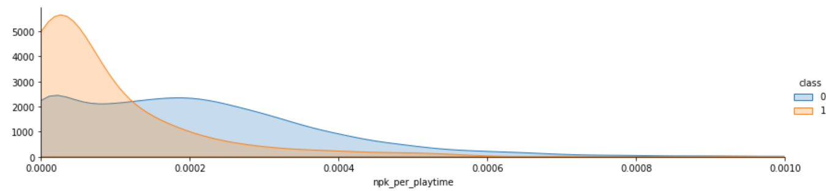

그림 4‑18. npk_per_playtime 피쳐

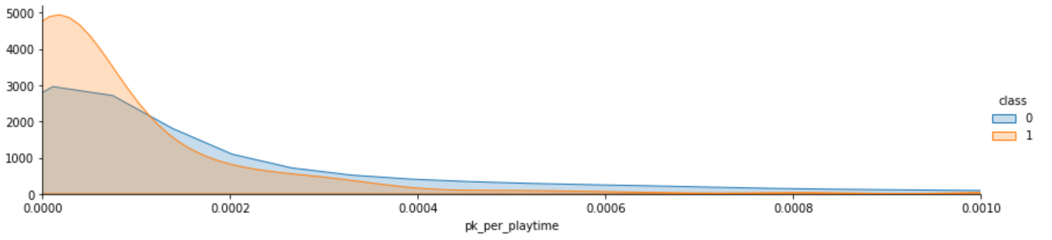

그림 4‑19. pk_per_playtime 피쳐

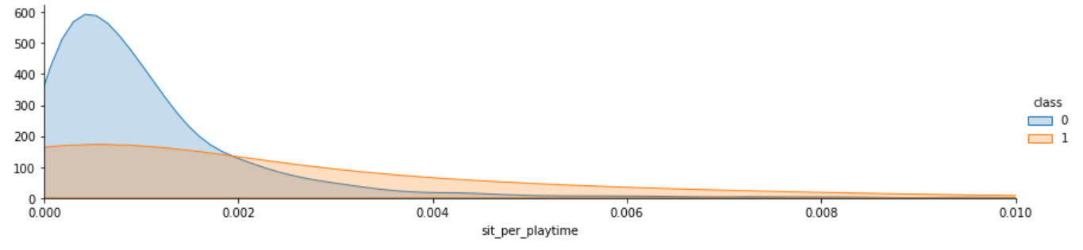

그림 4‑20. sit_per_playtime 피쳐

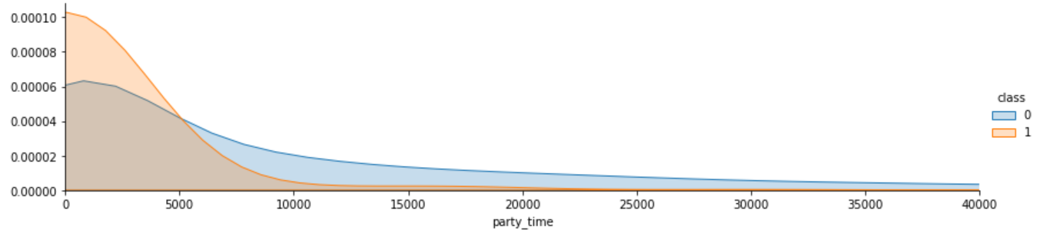

그림 4‑21. party_time 피쳐

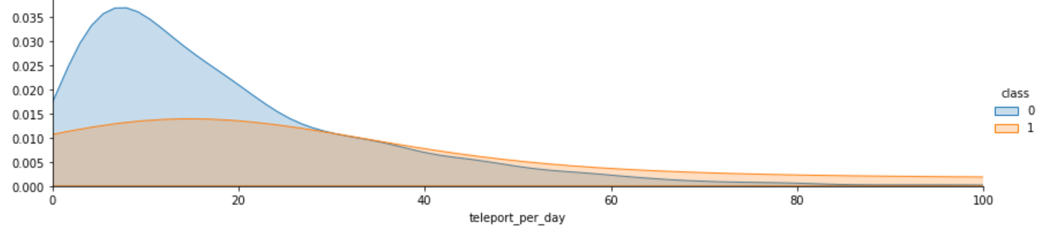

그림 4‑22. teleport_per_day 피쳐

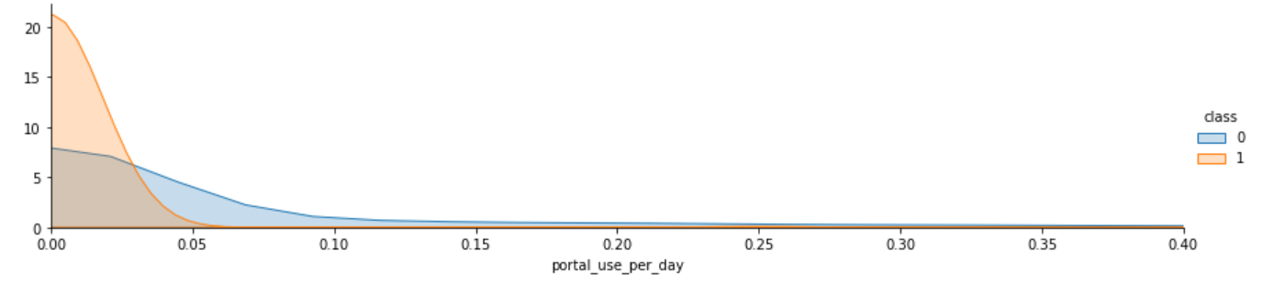

그림 4‑23. portal_use_per_day

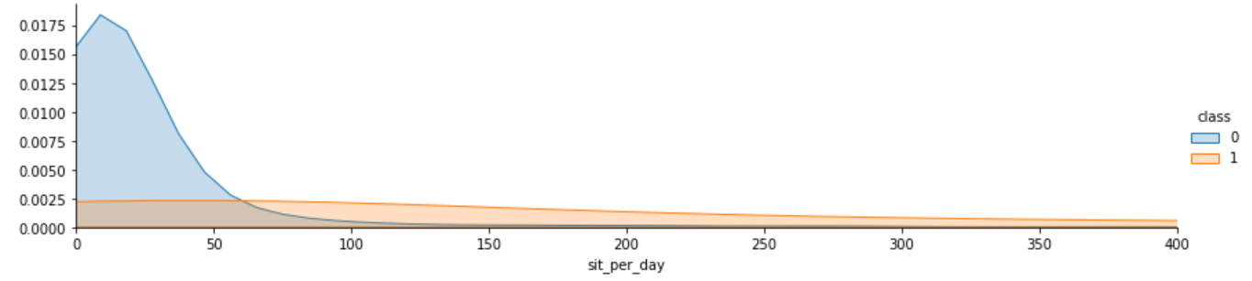

그림 4‑24. sit_per_day 피쳐

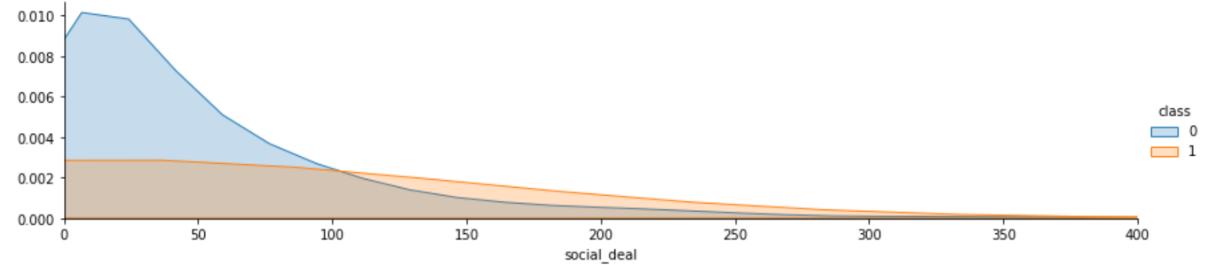

그림 4‑25. social_deal 피쳐

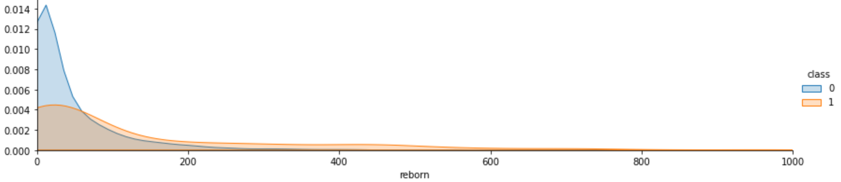

그림 4‑26. Reborn 피쳐

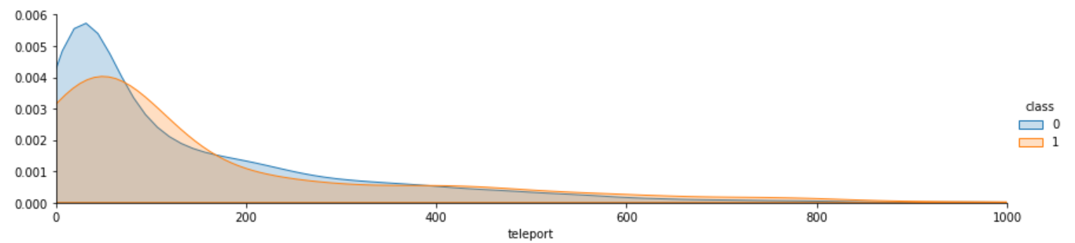

그림 4‑27. teleport 피쳐

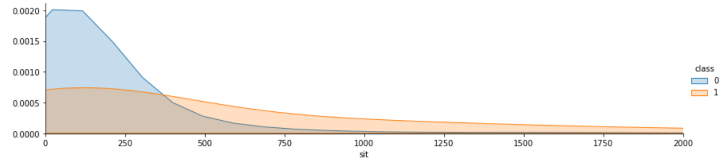

그림 4‑28. Sit 피쳐

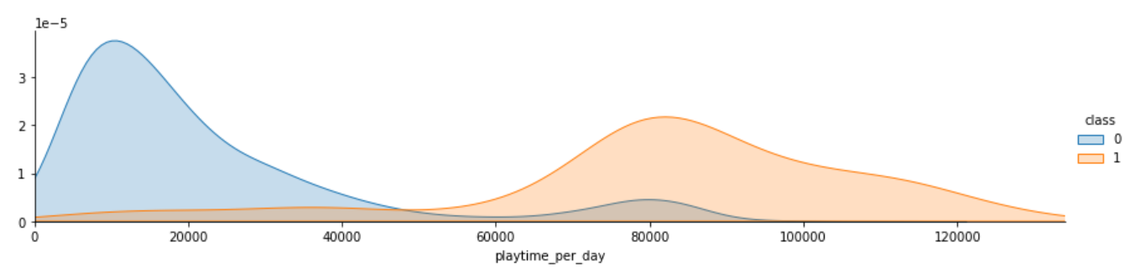

그림 4‑29. playtime_per_day

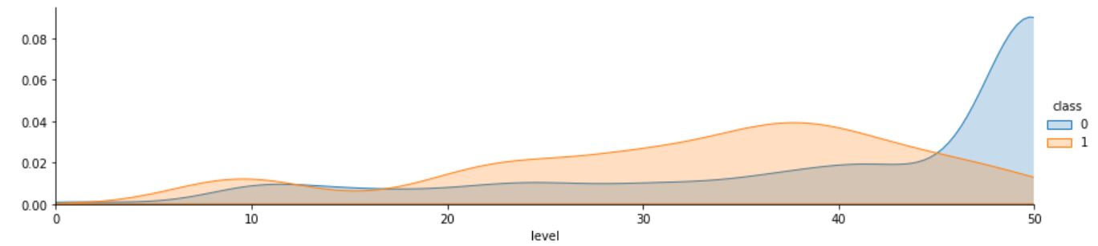

그림 4‑30. level 피쳐

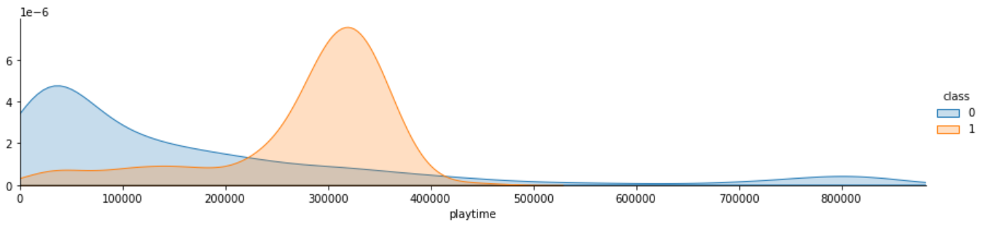

그림 4‑31. playtime 피쳐

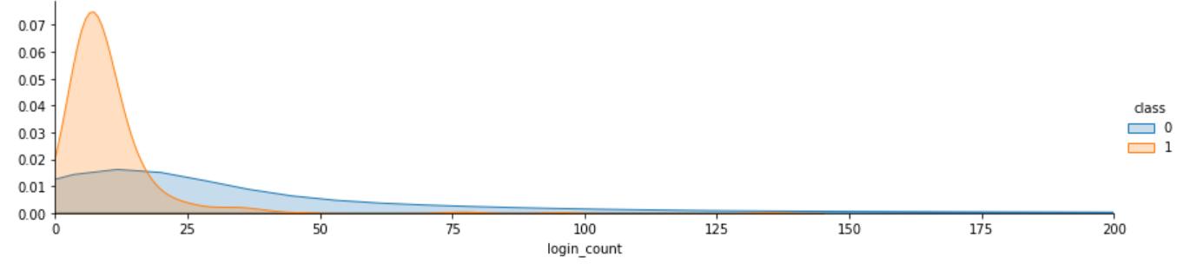

그림 4‑32. login_count 피쳐

아래의 그림은 봇과 유저의 분포를 나타낸 것이다. 아래에서는 파란색이 유저이고 빨간색이 봇이다.

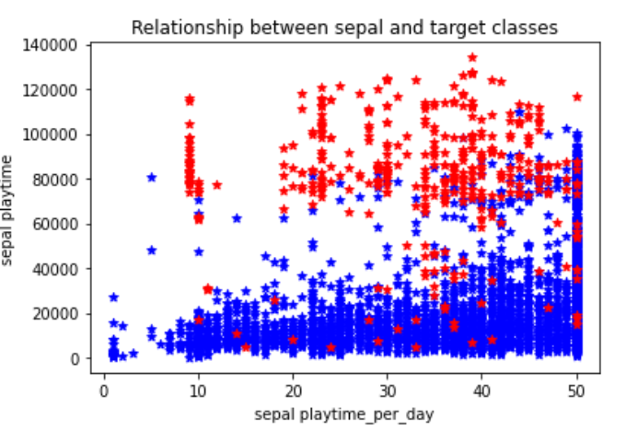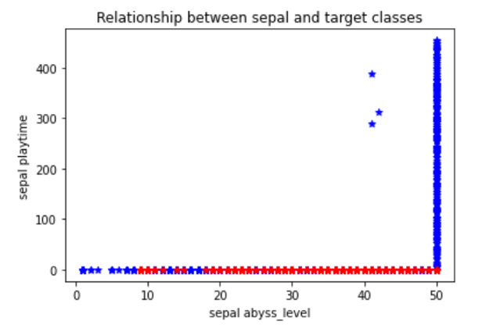

그림 4‑33. playtime_per_day 피쳐 분포 그림 4‑34. abyss_level 피쳐 분포

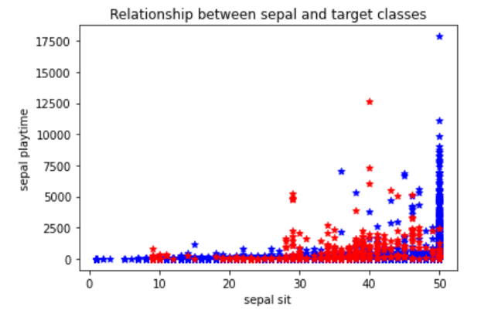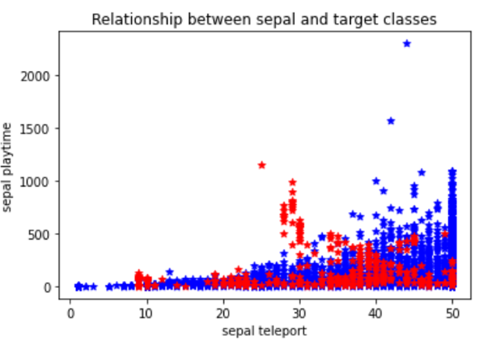

그림 4‑35. sit 피쳐 분포 그림 4‑36. teleport 피쳐 분포

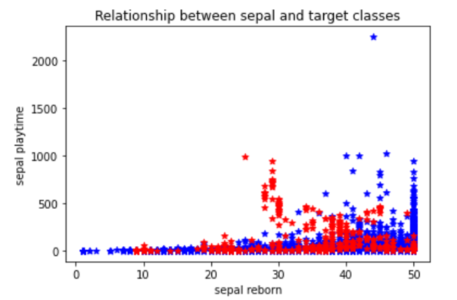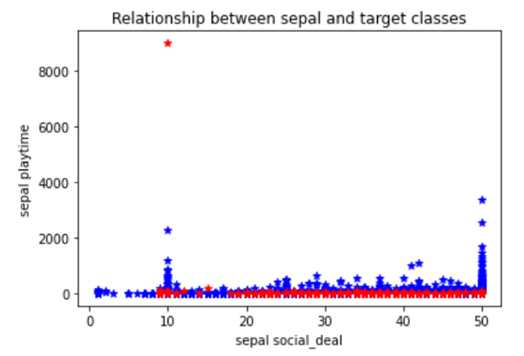

그림 4‑37. reborn 피쳐 분포 그림 4‑38. social_deal 피쳐 분포

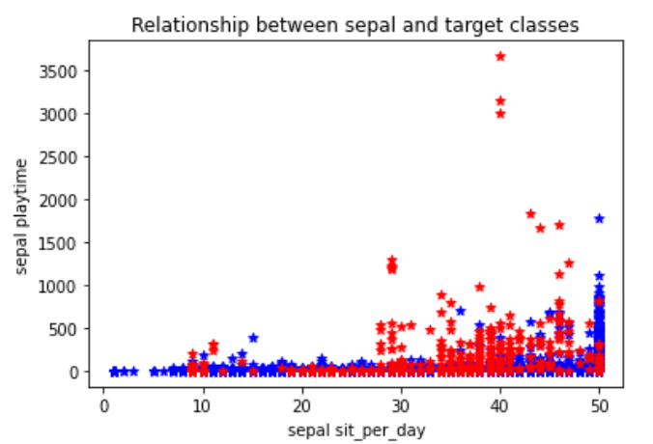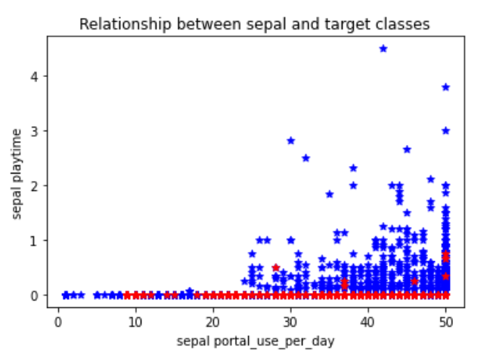

그림 4‑39. sit_per_day피쳐 분포 그림 4‑40. portal_use_per_day피쳐 분포

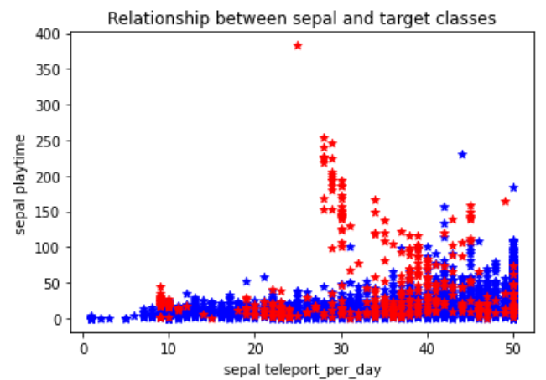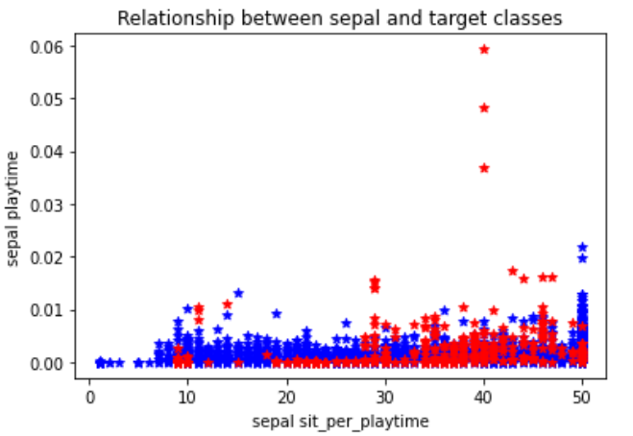

그림 4‑41. teleport_per_day 피쳐 분포 그림 4‑42. sit_per_playtime 피쳐 분포

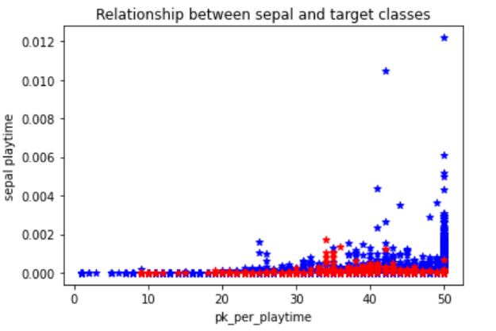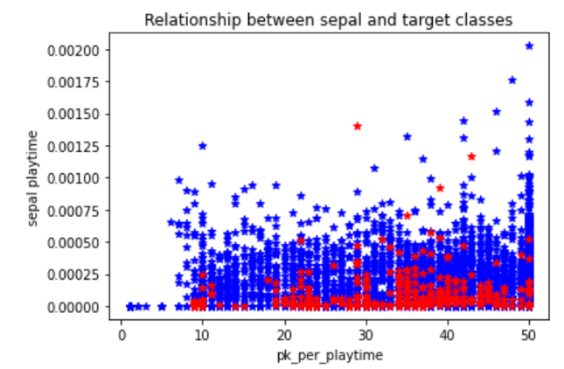

그림 4‑43. pk_per_playtime 피쳐 분포 그림 4‑44. npk_per_playtime 피쳐 분포

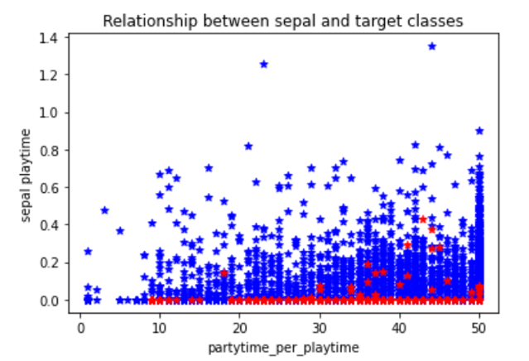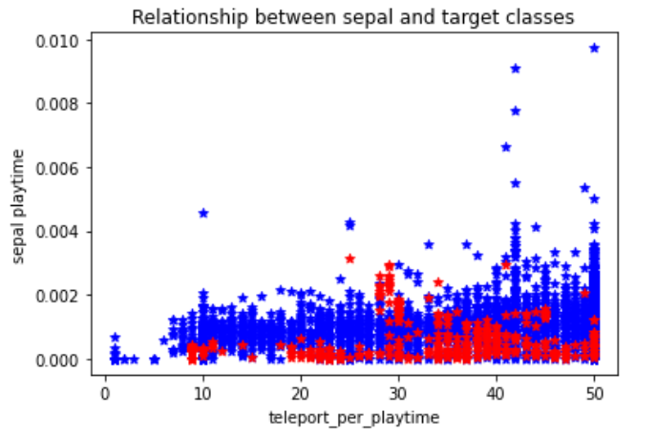

그림 4‑45. partytime_per_playtime 피쳐 분포 그림 4‑46. teleport_per_playtime 피쳐 분포

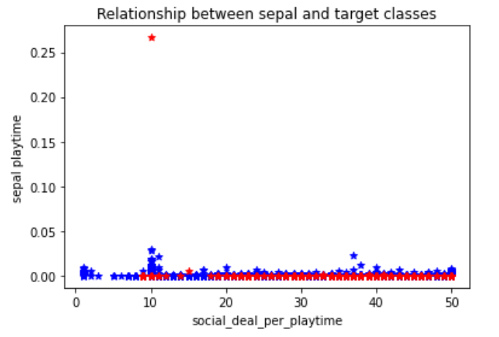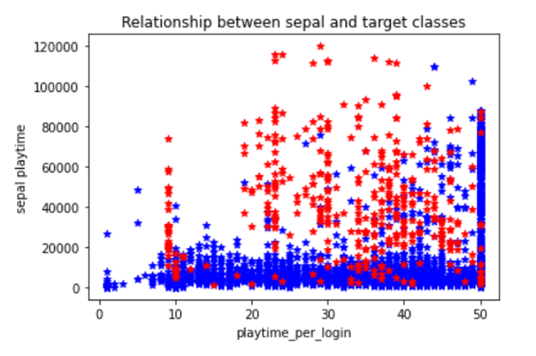

그림 4‑47. social_deal_per_playtime 피쳐 분포 그림 4‑48. playtime_per_login 피쳐 분포

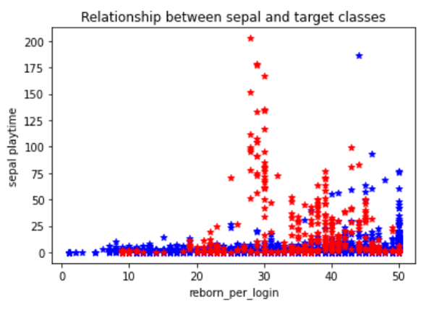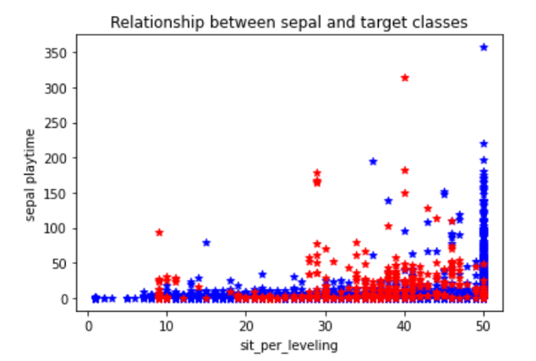

그림 4‑49. reborn_per_login 피쳐 분포 그림 4‑50. sit_per_leveling 피쳐 분포

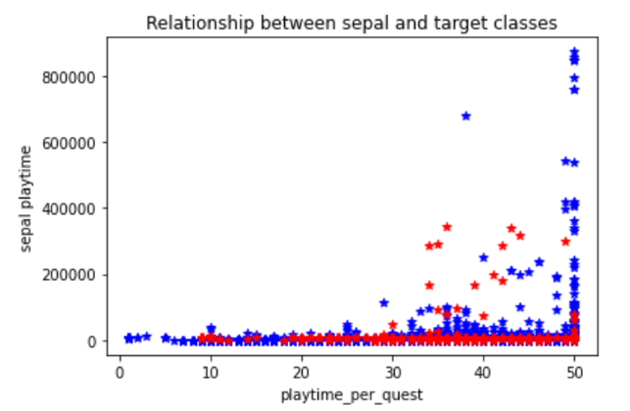

그림 4‑51. playtime_per_quest 피쳐 분포

# 모델링

## 5.1 SMOTE(Synthetic Minority Oversampling Technique)

모델링에 앞서 데이터 처리를 진행하기 전 SMOTE 처리를 해주었다. 봇 유저의 비율이 적은 해당 데이터 같은 비대칭의 경우에는 정확도(Accuracy)가 높아도 재현율(Recall)이 작아지는 현상이 발생하기 때문이다. 이는 다수의 범주로 패턴을 분류하는 것이 원인으로 차이가 심한 클래스 간의 데이터 개수를 맞춰주는 작업이다.

진행한 SMOTE는 수가 적은 클래스의 표본을 분석하여 KNN을 사용해 그 클래스의 데이터를 만들어내는 처리를 하였다.

## 5.2 KFold

KFold는 데이터의 수가 적은 경우에는 디 데이터 중의 일부인 검증 데이터의 수도 적기 때문에 검증 성능의 신뢰도가 떨어진다. 그렇다고 검증 데이터의 수를 증가시키면 학습용 데이터의 수가 적어지므로 정상적인 학습이 되지 않는다. 이러한 딜레마를 해결하기 위한 검증방법이 K-폴드(K-Fold) 교차검증 방법이다. 즉, KFold는 train_test_split()을 몇번 반복하냐?라고 볼 수 있다. 우리는 여기서 총 10번을 반복했다

아래는 train_test_split()코드와 KFold를 사용한 코드이다.

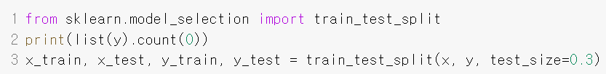

그림 5‑1. train_test_split() 코드

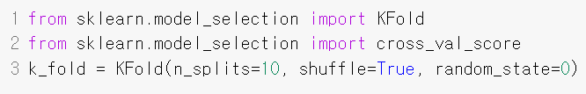

그림 5‑2. K-Fold() 코드

## 5.3 Grid Search

알고리즘에서 가장 중요한 것은 파리미터의 조정이다. Grid Search는 파라미터 조정의 실수를 줄여주고 시간을 절약할 수 있는 작업으로 이를 활용했다.

Grid Search는 사용자가 지정한 몇몇의 파라미터 후보군에서 가장 최적의 조합을 계산하여 찾아준다. 일일이 Loss를 계산하는 방법을 대신해주는 작업으로 교차 검증을 사용하여 각 파라미터의 성능을 평가하였다.

## 5.4 알고리즘

유저와 봇이 레이블 되어 있으므로 분류 작업을 위한 알고리즘을 준비하였다. 높은 탐지율을 목표로 함과 동시에 데이터에 대한 머신러닝 성능을 검증하기 위해 최대한 다양한 알고리즘을 사용하였다. 모든 학습은 훈련 셋과 테스트 셋을 7:3의 비율로 나누어 진행하였으며 가장 높은 F1-Score를 목표로 하였다. 우리는 총 5개의 알고리즘을 가지고 각 모델의 성능을 비교하였으며 그 중 성능이 가장 좋은 LGBM 알고리즘을 채택하여 사용하였다.

### 5.4.1 Decision Tree

의사결정 트리 라고도 불리는 이 알고리즘은 루트 노드에서부터 시작해 수많은 분기를 거쳐 분류하는 알고리즘이라 생각하면 된다.

Decision Tree의 모델링 결과는 다음과 같다.

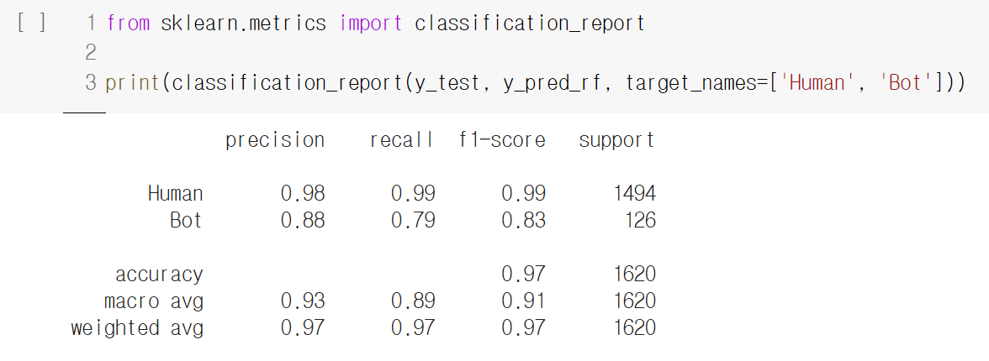

그림 5‑3. Decision Tree 모델링 결과

### 5.4.2 Random Forest

Decision Tree가 모여 Forest를 이룬 것으로 모든 Tree의 결과를 합하고 최종 결과를 확인하는 알고리즘이다.

Random Forest의 모델링 결과는 다음과 같다.

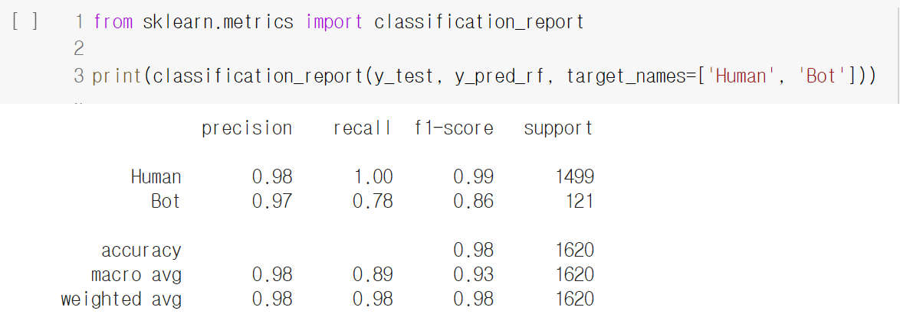

그림 5‑4. Random Forest 모델링 결과

### 5.4.3 Navie Bayes

Navie Bayes는 확률을 이용한 분류 방식으로 각각의 Feature 값에 따라 Navie Bayes의 이론으로 계산하는 분류 알고리즘이다.

Navie Bayes의 모델링 결과는 다음과 같다.

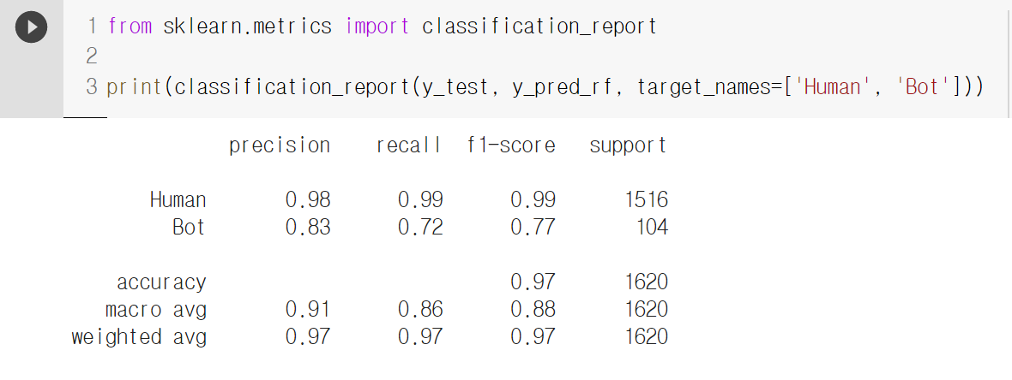

그림 5‑5. Navie Bayes 모델링 결과

### 5.4.4 SVM(Support Vector Machine)

SVM은 Decision Boundary란 직선을 계산하여 그 직선을 기준으로 각 데이터의 위치에 따라 분류하는 알고리즘이다.

SVM의 모델링 결과는 다음과 같다.

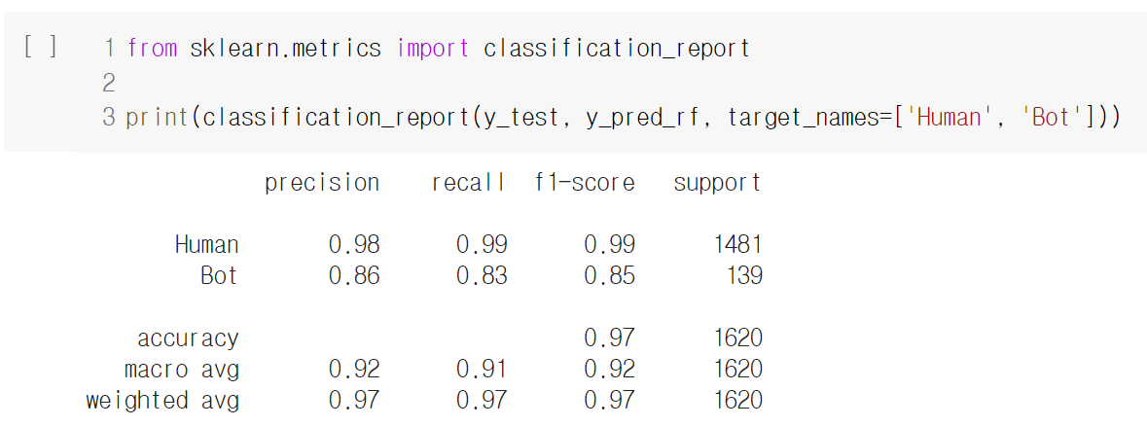

그림 5‑6. SVM 모델링 결과

### 5.4.5 LGBM(Light GBM)

LGBM은 용량이 큰 데이터를 처리하는데 적합한 알고리즘으로 데이터 개체를 전부 스캔하는 기존 알고리즘의 단점을 해결한 것뿐만 아니라 결과의 정확도에 초점을 두기 때문에 높은 탐지율을 기대할 수 있는 알고리즘이다.

LGBM의 모델링 결과는 다음과 같다.

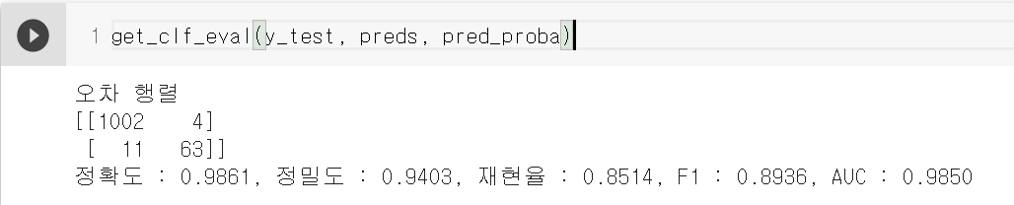

그림 5‑7. LGBM 모델링 결과

### 5.4.6 model 평가요소

모델을 평가하는 요소는 결국, 모델이 내놓은 답과 실제 정답의 관계로써 정의를 내릴 수 있다. True와 False로 나뉘어져있고, 분류 모델 또한 True와 False의 답을 내놓는다. 그렇게하면, 아래와 같이 2 X 2 matrix로 case를 나누어 볼 수 있다. 그리고 이러한 case별로 분류 모델의 성능을 평가할 수 있다.

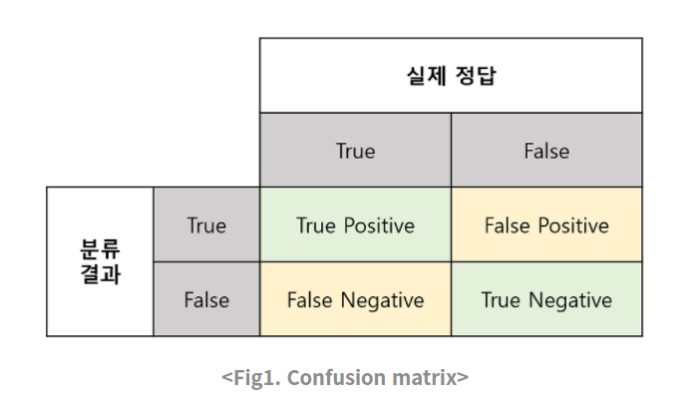

그림 5‑8. 모델 평가 요소

**정밀도(Precision)** : 정밀도란 모델이 True라도 분류한 것 중에서 실제

True인 것의 비율이다.

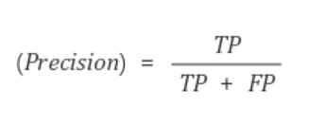

**재현율(Recall)** : 재현율이랑 실제 True인 것 중에서 모델이 True라고

예측한 것의 비율이다.

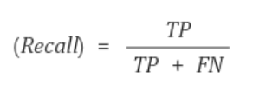

**정확도(Accuracy)** : False를 False라고 예측한 경우도 옳은 경우이다.

이때, 해당 경우를 고려하는 지표가 바로

정확도(Accuracy)이다.

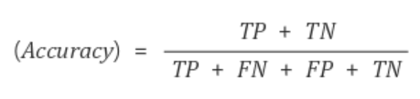

**F1-Score** : F1-Score는 Precision과 Recall의 조화 평군이다.

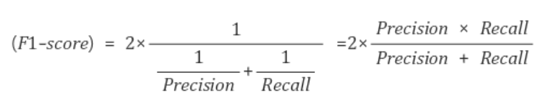

# 결론

게임봇의 자동분류는 사실상 정확한 분류가 어렵다. 하지만 사람의 손을 거치지 않고 높은 정확도로 빠르게 분류가 가능하다는 점에서 유용하다. 본 논문에서는 수작업 분류 시 초래하는 여러 가지 한계점을 극복하기 위해서 머신러닝을 사용하여 높은 정확도를 가지는 분류모델을 만들었다. 연구대상으로는 NCSOFT의 AION게임의 10일간의 게임 로그를 사용하였으며, 5개의 머신러닝 알고리즘으로 5개의 분류 실험을 수행하였다. 온라인 게임은 그 특성상 게임 유저의 세세한 활동이 모두 기록되기 때문에 다른 온라인 서비스에 비해 다양한 데이터를 수집할 수 있다. 그렇기 때문에 일반유저와 게임 봇 사용자들간의 행동차이가 있을거라고 생각했다. 큰 범주로 그룹활동, 플레이어행동, 플레이어 정보로 나누어서 로그정보를 수집하였다. 모델의 경우, 결과적으로 LightGBM(LGBM)의 F1-Score가 0.89로 가장 높게 나왔고 LGBM의 매개변수를 조율해서 사용했다. 파리미터 조율 과정에서는 GirdSearchCV를 사용했다. LGBM을 통해서 변수를 한번 더 걸러내려고 시도했지만, 모델에서 변수들을 비교적 균일하게 반영하였기에 따로 빼지는 않았다.

# 참고 문헌

Blog

[ 1 ] 조대협님 블로그 : 분산 로그 & 데이타 수집기 Fluentd <https://bcho.tistory.com/1115>

[ 2 ] 숨니님 블로그: 분류성능평가지표 - Precision(정밀도), Recall(재현율) and Accuracy(정확도) <https://sumniya.tistory.com/26>

국외논문

[ 1 ] Kang, A. R. Jeong, S. H., Mohaisen, A., & Kim, H. K. (2016). Multimodal game bot detection using user behavioral characteristics. *SpringerPlus,* 5(1), 1-19.

[ 2 ] Lee, E., Woo, J., Kim, H., Mohaisen, A., & Kim, H. K. (2016). You are a Game Bot!: Uncovering Game Bots in MMORPGs via Self-similarity in the Wild. In *Ndss*

국내논문

[ 1 ] 최연준, 장성준, 김용준, & 이현주. (2014). 멀티 플레이어를 위한 온라인게임에서의 게임봇 대응 기술동향.

[ 2 ] 최호진 & 한다빈 (2016). 게임 내 오토프로그램 제작, 배포, 사용행위에 대한 가벌성 검토.

# 팀원 소개

|  |  |
| --- | --- |
|  | **이 름 :** 정 대 진  **전 공 :** 사이버보안  **[** **역할 ]**  프로젝트 총괄, 데이터 시각화, 서버 구성, 논문 제작, 웹페이지 구성 |

|  |  |
| --- | --- |
|  | **이 름 :** 김 준 식  **전 공 :** 사이버보안  **[ 역할 ]**  데이터 전처리, 데이터 마이닝, 서버 구성, 자료 수집, 논문 제작 |

|  |  |
| --- | --- |
|  | **이 름 :** 최 준 영  **전 공 :** 사이버보안  **[ 역할 ]**  PPT 제작, 포스터 제작, 모델 성능 테스트, 서버 구성, 논문 제작 |